ФЕДЕРАЛЬНОЕ АГЕНСТВО ПО ОБРАЗОВАНИЮ
РОССИЙСКОЙ ФЕДЕРАЦИИ

МОСКОВСКИЙ ГОСУДАРСТВЕННЫЙ УНИВЕРСИТЕТ
ГЕОДЕЗИИ И КАРТОГРАФИИ

Заочный факультет

Подлежит возврату
в деканат заочного факультета

МЕТОДИЧЕСКИЕ УКАЗАНИЯ

по дисциплине «Инженерная графика»

ПРОГРАММА И КОНТРОЛЬНАЯ РАБОТА

Для студентов специальностей
«Прикладная геодезия»
«Городской кадастр»

Москва 2009 г.

УДК 744

Составители: Новожилов А.В., Лисицына И.И., Крупенникова Г.П.

Методические указания по дисциплине «Инженерная графика».
М.: Изд. МИИГАиК, 2009, с. 45

Методические указания написаны в соответствии с утвержденной программой, рекомендованы кафедрой проектирования оптических приборов и методической комиссией заочного факультета, утверждены к изданию редакционно-издательской комиссией заочного факультета.
Методические указания содержат программу дисциплины, варианты заданий, а также порядок выполнения и примеры оформления заданий.

Рис. 39 , табл. 6 , библиогр. - 5 наимен.

Рецензенты:
доцент Сахарова Т.А. (Московский государственный университет приборостроения и информатики);
к.т.н., профессор Калашников В.В. (МИИГАиК)

Московский государственный университет геодезии и картографии, 2009

В В Е Д Е Н И Е
Данные методические указания составлены в соответствии с программой курса «Инженерная графика» и представляют собой рекомендации для самостоятельного выполнения индивидуальных графических работ по следующим темам:
- построение третьего вида предмета по двум заданным;
- построение наклонного сечения;
- выполнение чертежей металлических конструкций;
- выполнение чертежей с числовыми отметками.
Все работы должны быть выполнены в соответствии со стандартами Единой системы конструкторской документации (ЕСКД):
а) Форматы – ГОСТ 2.301–68;
б) Масштабы – ГОСТ 2.302-68;
в) Линии – ГОСТ 2.303-68;
г) Шрифты чертежные – ГОСТ 2.304-81;
д) Основные надписи и расположение форматов – ГОСТ 2.104-68;
е) Изображения – виды, разрезы, сечения – ГОСТ 2.305-68;
ж) Нанесение размеров и предельных отклонений – ГОСТ 2.307-68.

РАБОЧАЯ ПРОГРАММА
ПО ДИСЦИПЛИНЕ «ИНЖЕНЕРНАЯ ГРАФИКА»

ОФОРМЛЕНИЕ ЧЕРТЕЖЕЙ. Единая система конструкторской документации ЕСКД.
ГЕОМЕТРИЧЕСКИЕ ПОСТРОЕНИЯ. Построение уклонов и их обозначение на чертежах. Сопряжения линий. Построение циркульных и лекальных кривых.
ОСНОВЫ ПРОЕКЦИОННОГО ЧЕРЧЕНИЯ. Теоретические основы изображения точек, прямых, плоскостей и отдельных видов поверхностей на плоскости. Построение третьего вида по двум заданным. Выполнение разрезов и наклонных сечений. Простановка размеров на чертежах.
ЭЛЕМЕНТЫ СТРОИТЕЛЬНОГО ЧЕРЧЕНИЯ. Краткие сведения об основных конструктивных элементах зданий. Планы, виды и разрезы строительных конструкций. Этажные планы. Обозначение отметок на чертежах.
ЧЕРТЕЖИ МЕТАЛЛИЧЕСКИХ КОНСТРУКЦИЙ. Стандарты прокатных сечений и их условные обозначения на чертежах. Сварные узлы металлических конструкций. Обозначение сварных швов на чертежах.
ПРОЕКЦИИ С ЧИСЛОВЫМИ ОТМЕТКАМИ. Проецирование точки и прямой. Топографическая поверхность. Пересечение плоскости с топографической поверхностью. Проектирование земляной площадки и определение границ земляных работ.

1. Общие требования к выполнению и оформлению контрольной работы
Контрольная работа по инженерной графике включает три задания.
Каждое задание следует выполнять в соответствии с требованиями стандартов ЕСКД на листах чертежной бумаги формата А3 (297х420 мм) и А4 (210х297 мм).
Чертежи выполнять по размерам и другим исходным данным, указанным в заданиях.
Все построения выполнять карандашом с помощью чертежных принадлежностей, причем вспомогательные построения оставлять после обводки чертежа.
Этапы работы при выполнении заданий:
- изучение теоретического материала;
- выполнение чертежа в тонких линиях без нажима;
- обводка чертежа мягким карандашом линиями требуемой толщины в соответствии с ГОСТ 2.303-68.
Выполнение чертежа надо начать с подготовки формата. Провести внешнюю рамку, соответствующую размеру формата, затем рамку поля чертежа и основную надпись. Основная надпись на всех форматах, кроме А4, располагается в правом нижнем углу вдоль длинной или короткой стороны. На листе формата А4 основную надпись располагают только вдоль короткой стороны (рисунок 1.1).

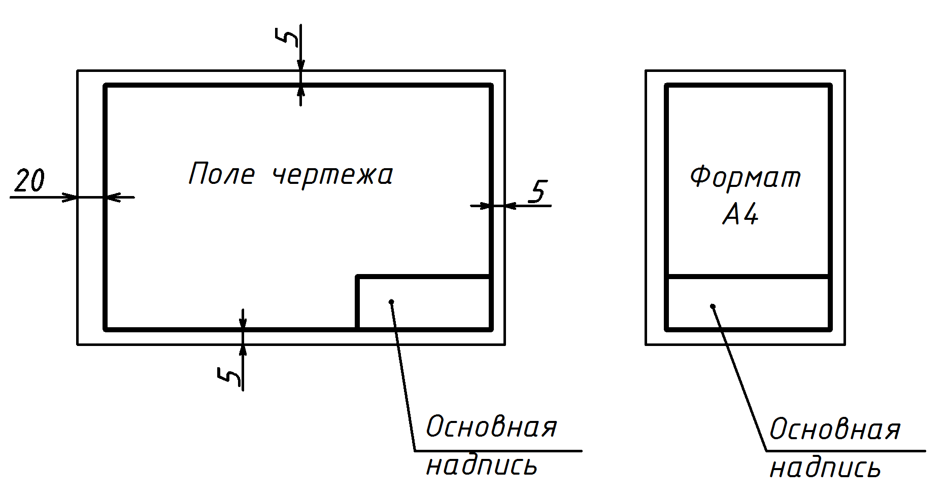

Рисунок 1.1 – оформление форматов

На всех работах основная надпись должна соответствовать ГОСТ 2.104-68 - форма 1 (рисунок 1.2).
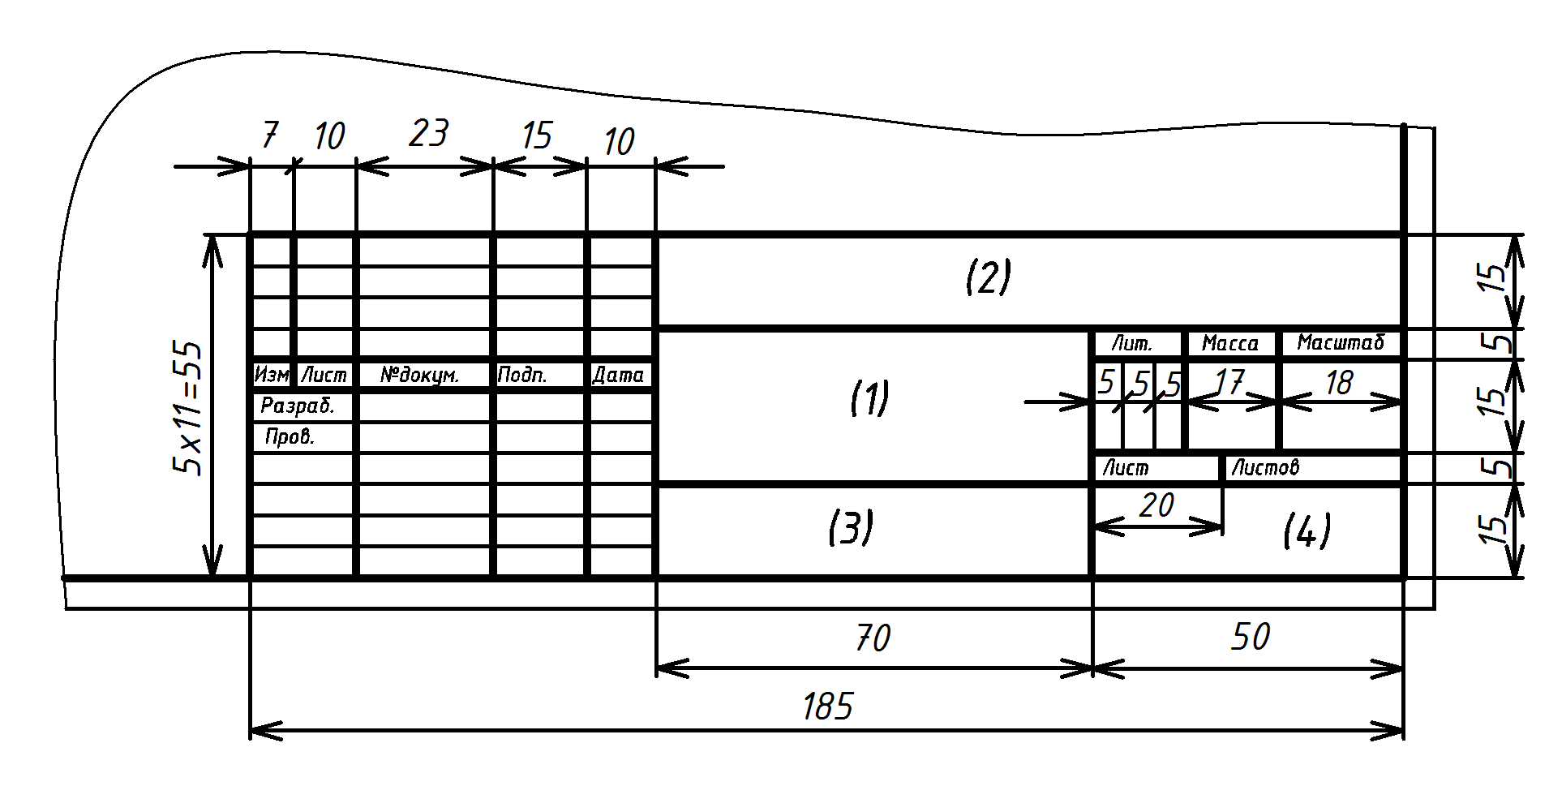
Рисунок 1.2 – форма основной надписи для чертежей

На учебных чертежах в графах основной надписи приводят следующие данные:
в графе 1 - название работы;
в графе 2 – обозначение чертежа
- для заданий 1 и 3 обозначение чертежа составляется по следующей схеме:
ПРОП.ИГ.00.ХХ.00 ,
где ПРОП – кафедра «Проектирование оптических приборов»,
ИГ - дисциплина «Инженерная графика»,
ХХ - последние две цифры шифра студента,
-для задания 2 обозначение сборочного чертежа узла металлической фермы см. в разделе 3;
в графе 3 – шифр студента;
в графе 4 – название вуза – МИИГАиК.

При выполнении чертежей рекомендуется применять следующие типы
и толщины линий согласно ГОСТ 2.303-68:

№  п/п | Наименование | Начертание | Толщина | Основное назначение
1 | Сплошная толстая основная |  | S | Линии видимого контура
2 | Сплошная  тонкая |  | S/3...S/2 | Линии контура наложенного сечения, линии размерные и выносные, линии штриховки, линии-выноски
3 | Сплошная волнистая |  | - « - | Линии обрыва, линии разграниче-ния вида и разреза
4 | Штриховая | 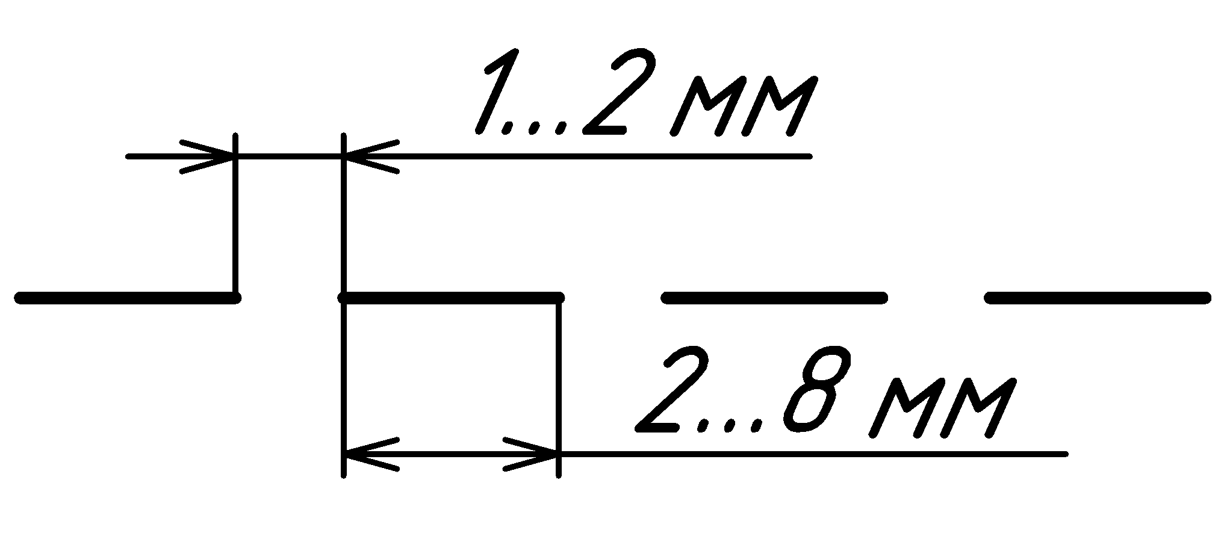 | - « - | Линии невидимого контура
5 | Штрих-пунктирная  тонкая | 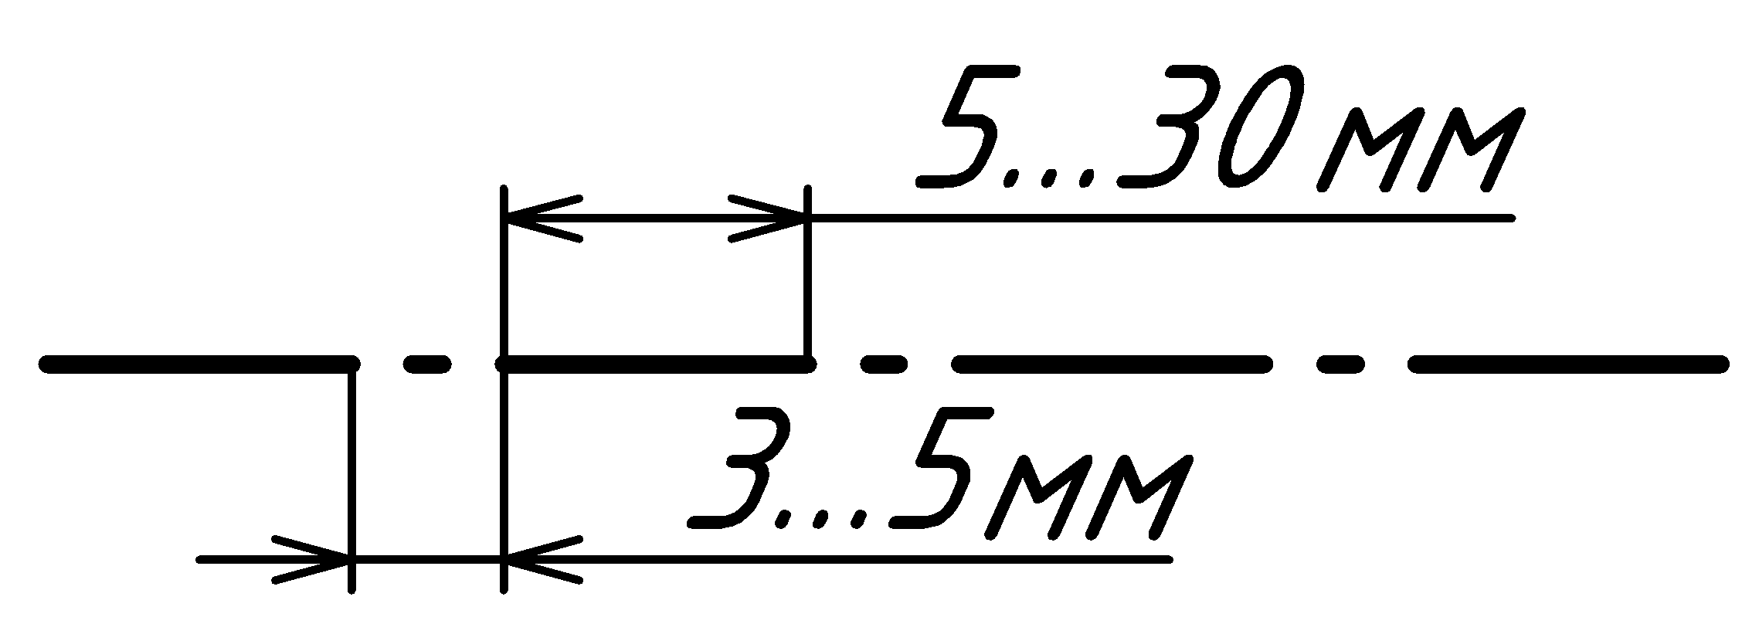 | - « - | Линии осевые и центровые
6 | Разомкнутая | 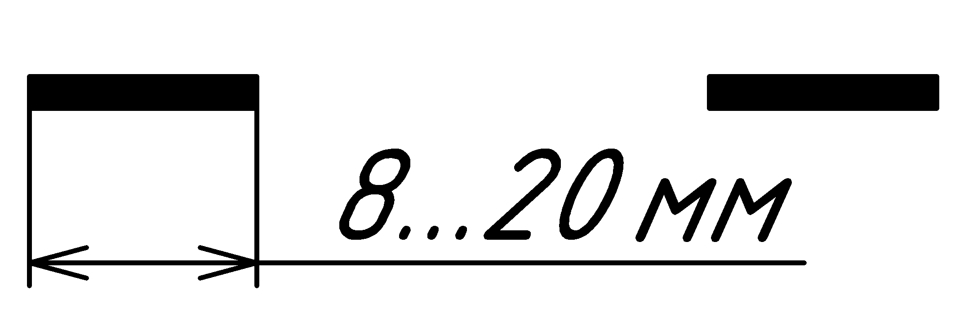 | S...1,5S | Линии сечений

Примечание: для учебных чертежей S ≈ 1 мм.

После выполнения всех заданий контрольной работы все форматы необходимо скрепить вместе с титульным листом, пример оформления которого представлен на рисунке 1.3. Только в таком виде высылать контрольную работу на рецензию.

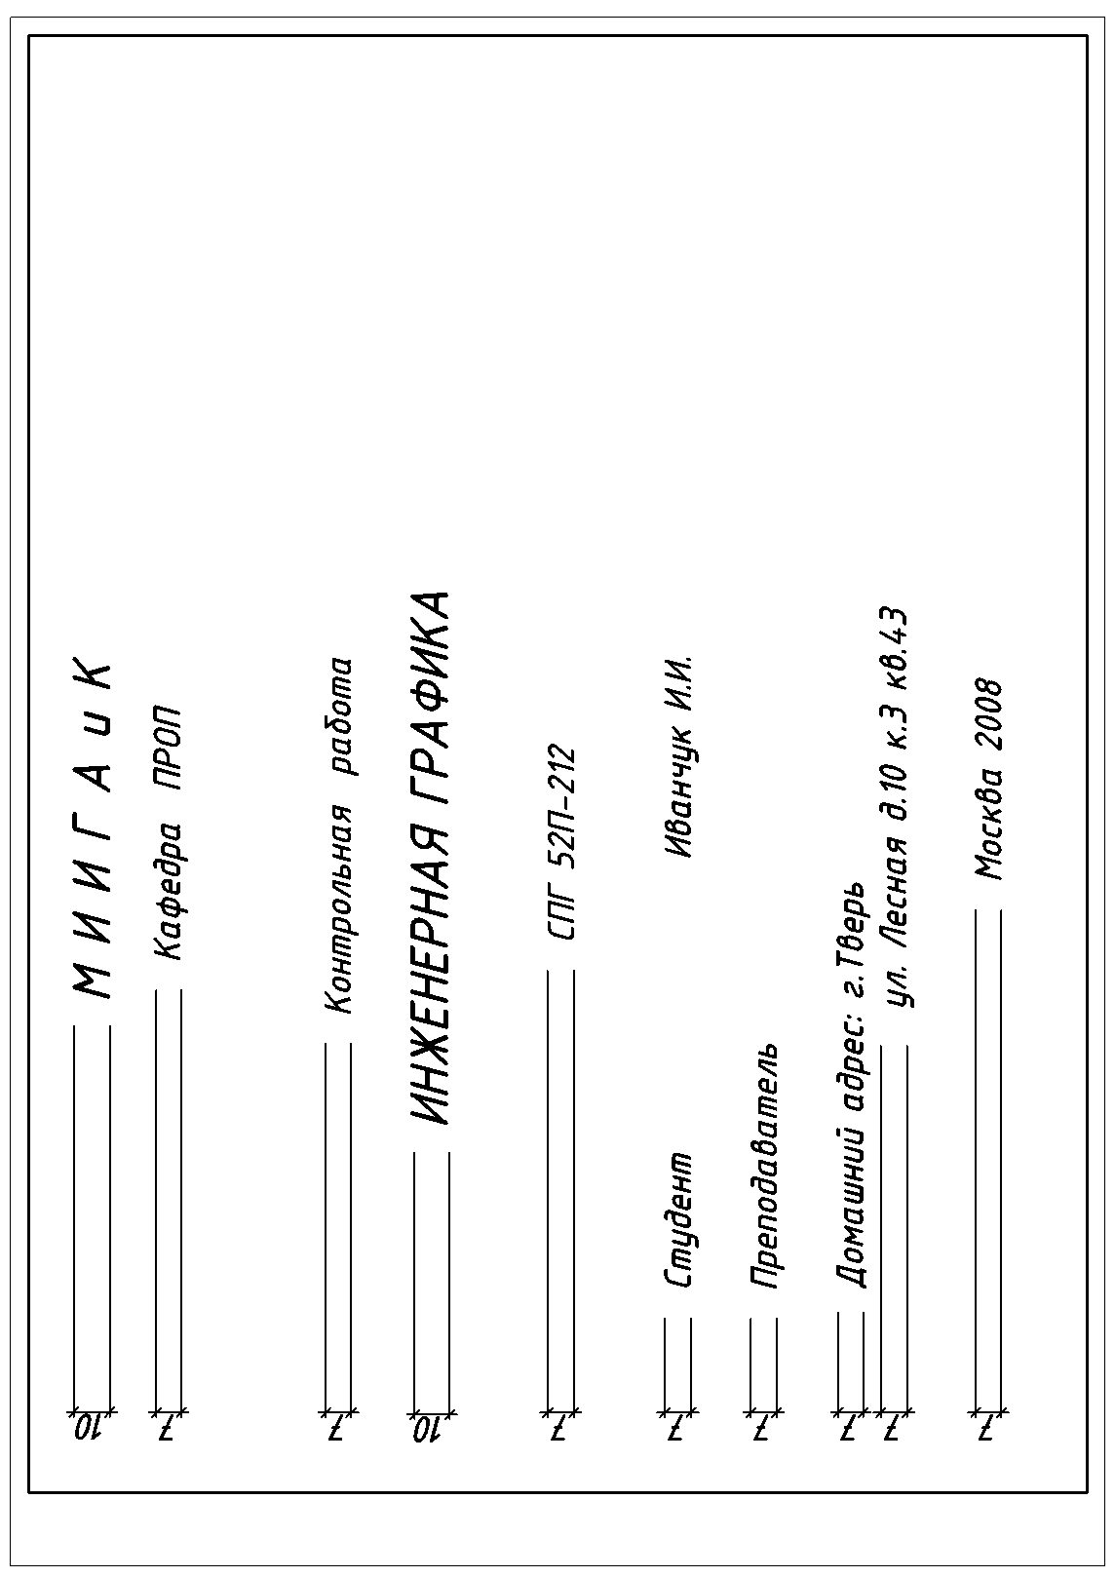
Рисунок 1.3 – пример оформления титульного листа
2. З А Д А Н И Е 1. Построение видов и наклонного сечения
Для выполнения этого задания необходимо изучить следующие разделы:
1. Изображение предметов. Прямоугольное проецирование.
2. Построение третьего вида по двум заданным.
3. Пересечение геометрических тел плоскостями.
4. Правила нанесения размеров на чертежах.

2.1. Правила изображения предметов на чертежах
Согласно ГОСТ 2.305-68 «Изображения – виды, разрезы, сечения» изображения на чертеже в зависимости от содержания разделяются на виды, разрезы и сечения.
В и д - изображение обращенной к наблюдателю видимой части поверхности предмета. На видах допускается показывать и невидимые части поверхноcти предмета штриховыми линиями.
При построении изображений предполагается, что предмет находится между глазом наблюдателя и плоскостью проекций. За основные плоскости проекций принимают шесть граней куба, внутри которого располагается изображаемый предмет (рисунок 2.1).
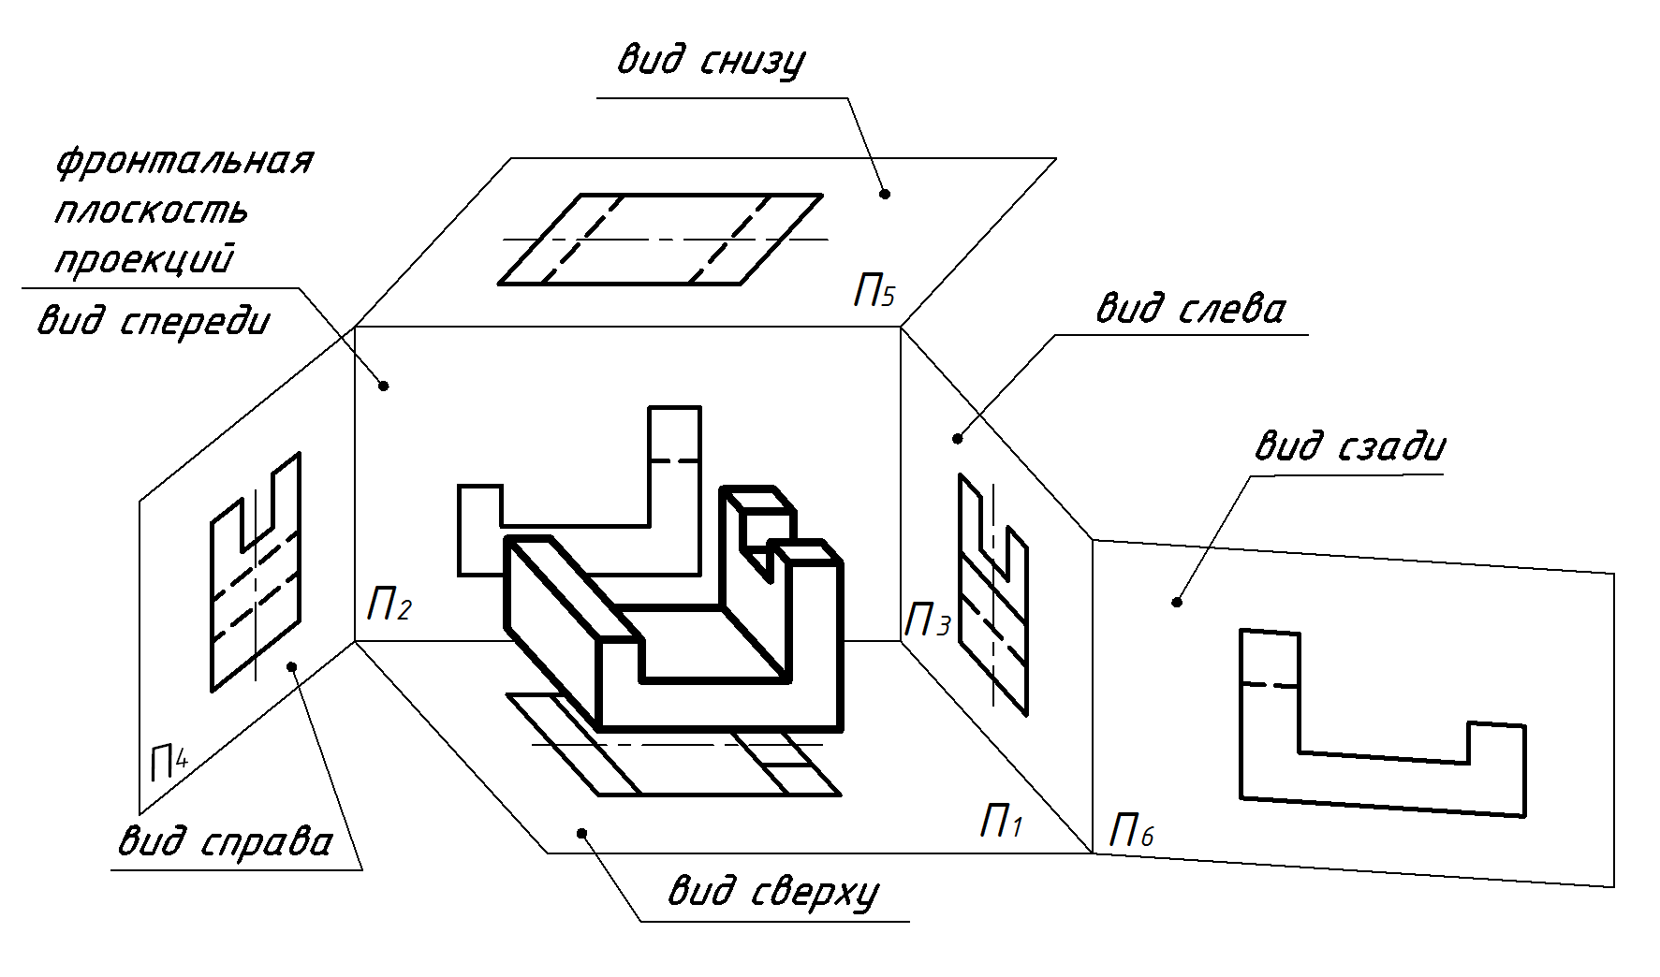
Рисунок 2.1 – расположение предмета относительно основных
плоскостей проекций

Грани куба с полученными на них изображениями совмещают с плоскостью чертежа, за которую принимается фронтальная плоскость проекций – вид спереди (рисунок 2.2). При этом виды располагаются в проекционной связи в определенном месте относительно вида спереди. На чертежах границы граней куба не показываются и названия видов не надписываются.

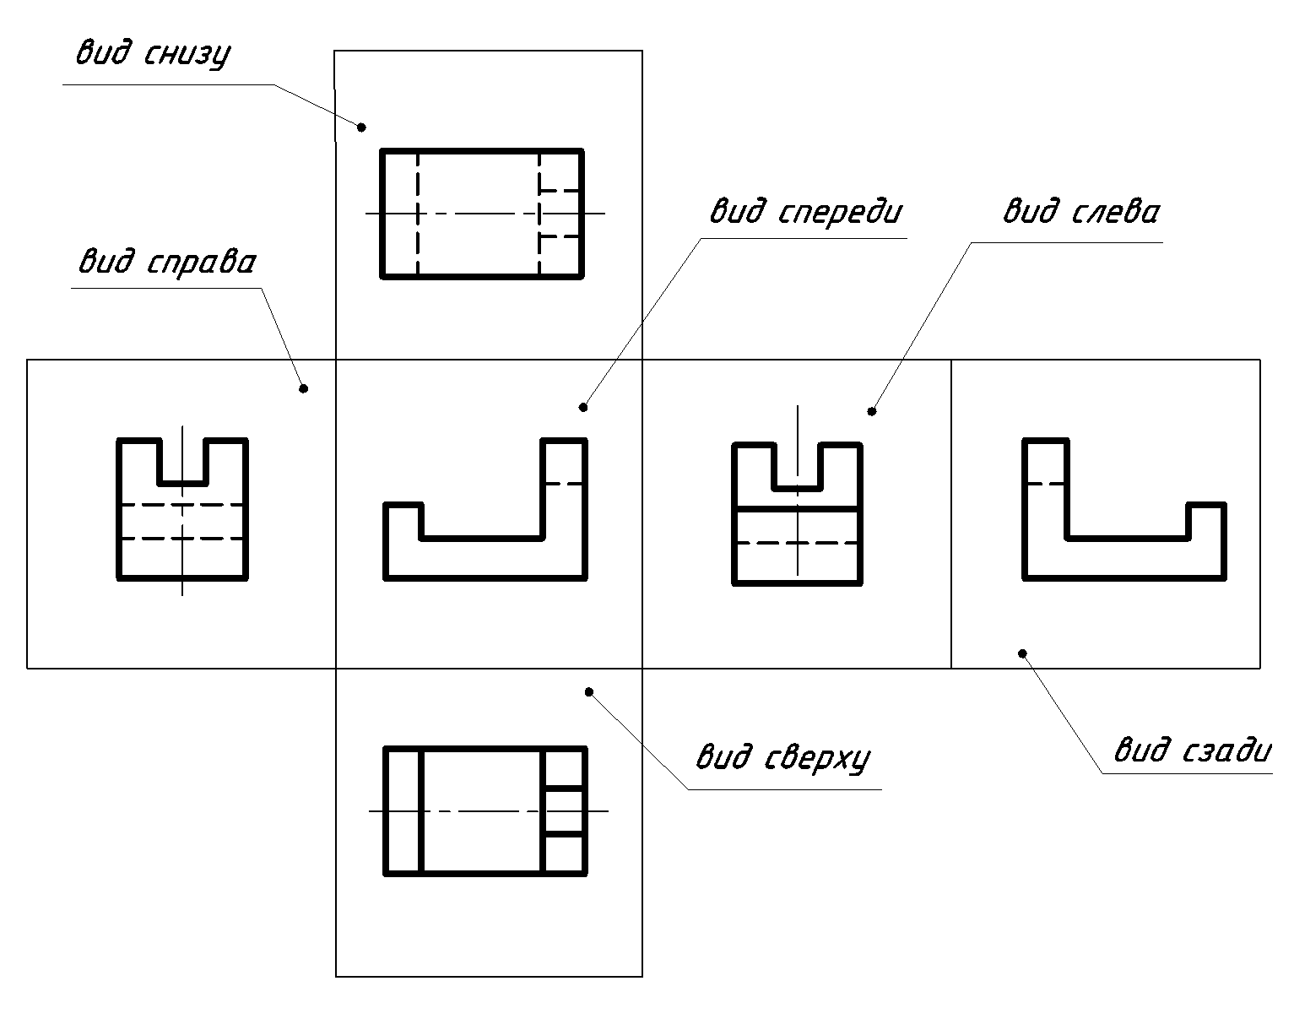
Рисунок 2.2 – расположение видов на чертежах

2.2. Примеры построения третьего вида некоторых геометрических тел
В заданиях при построении третьего вида предмета по двум данным сначала необходимо представить его форму в целом. Форма многих предметов усложнена различными вырезами, скосами и выступами. Вначале надо определить поверхности, которыми ограничен предмет, и их расположение, а затем положение точек и линий на этих поверхностях.
Если предмет имеет плоскости симметрии, то их принимают за базовые для отсчета соответствующих размеров.
На рисунке 2.3 показано построение вида слева шестигранной правильной призмы со сквозным отверстием. Призма имеет две плоскости симметрии. Для показа последовательности построений использована постоянная прямая чертежа.
На рисунке 2.4 изображена четырехугольная усеченная пирамида с вырезом двумя плоскостями.

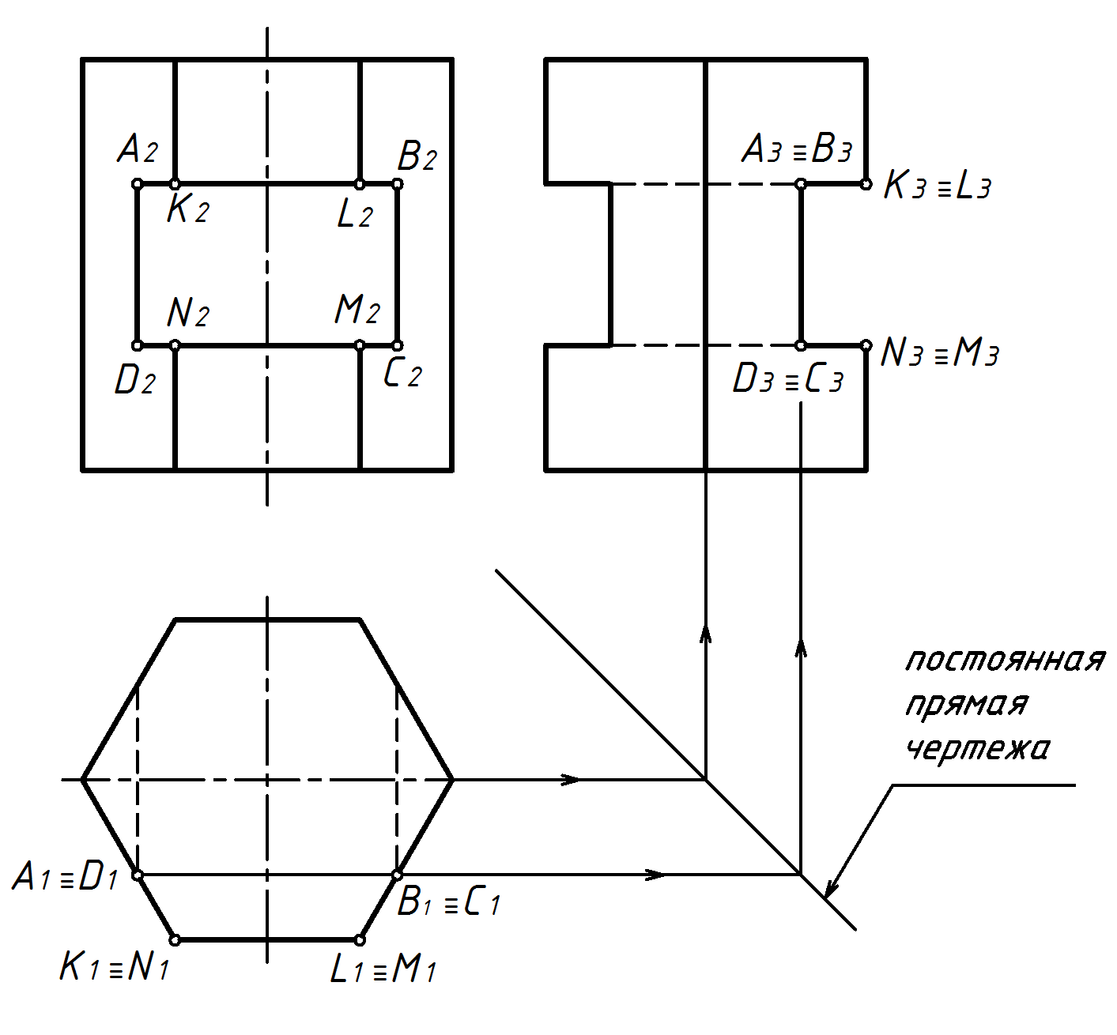

Рисунок 2.3 – построение трех видов шестигранной призмы

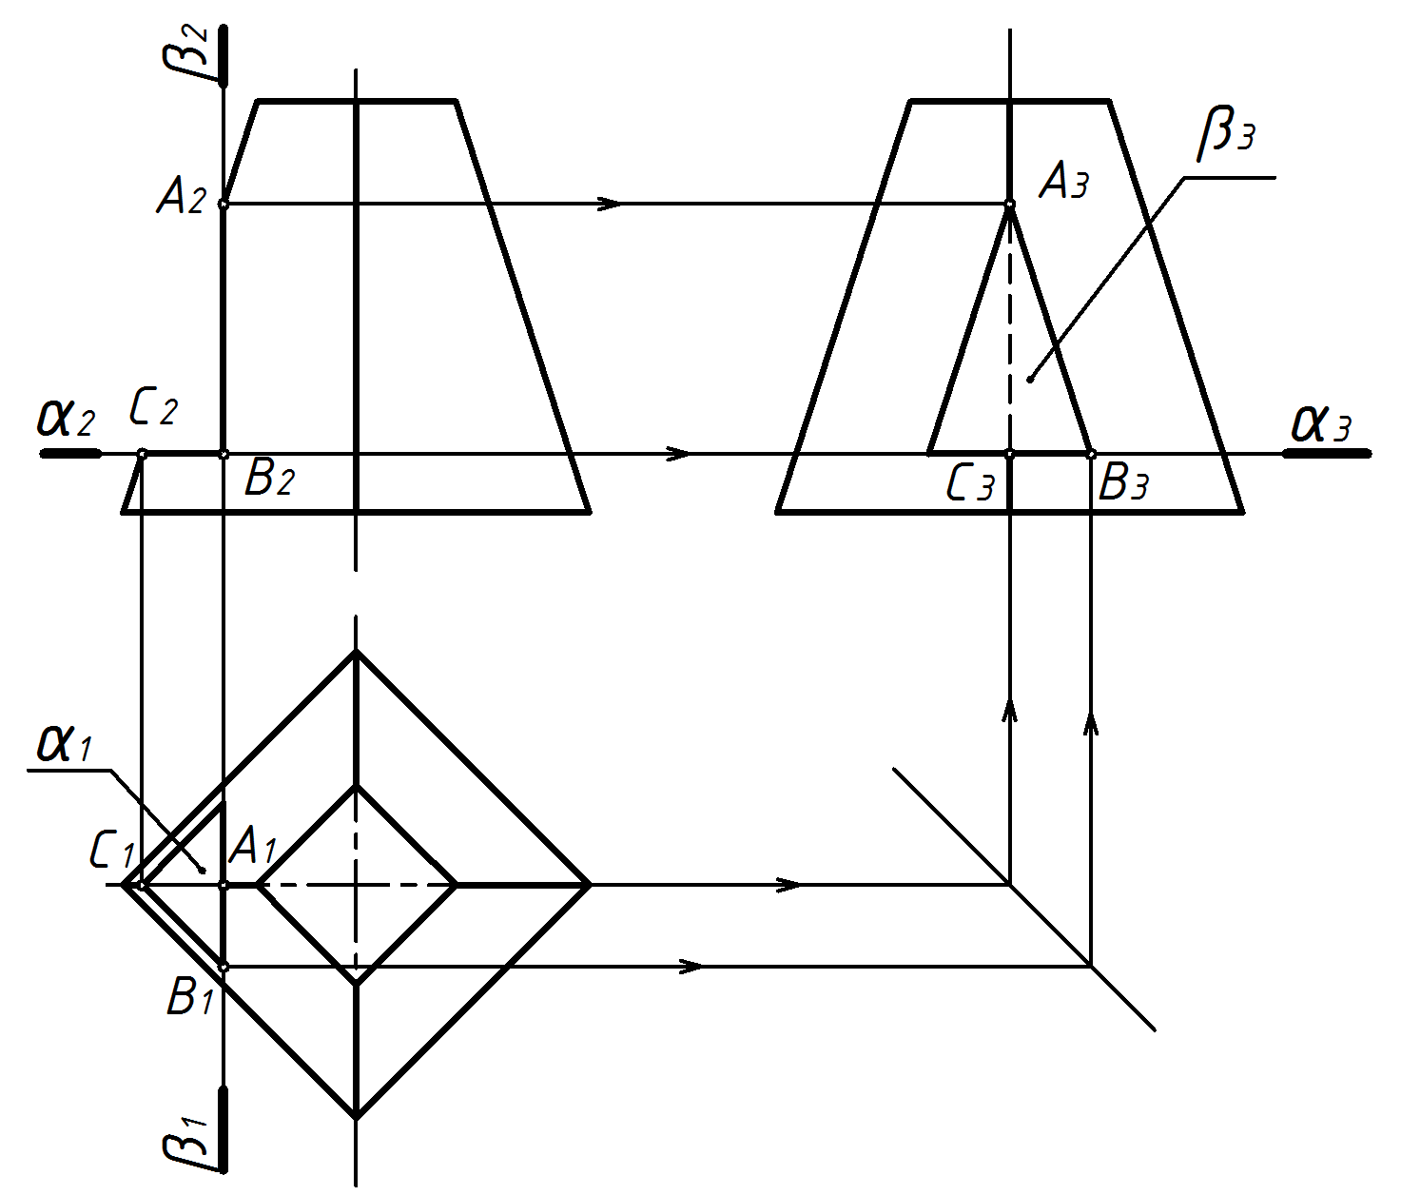

Рисунок 2.4 – построение трех видов усеченной пирамиды

На рисунках 2.5, 2.6, 2.7 показано построение третьего вида предмета, ограниченного поверхностями вращения, с различными вырезами. При этом показано, что третий вид можно строить и без постоянной прямой чертежа, используя координаты y .
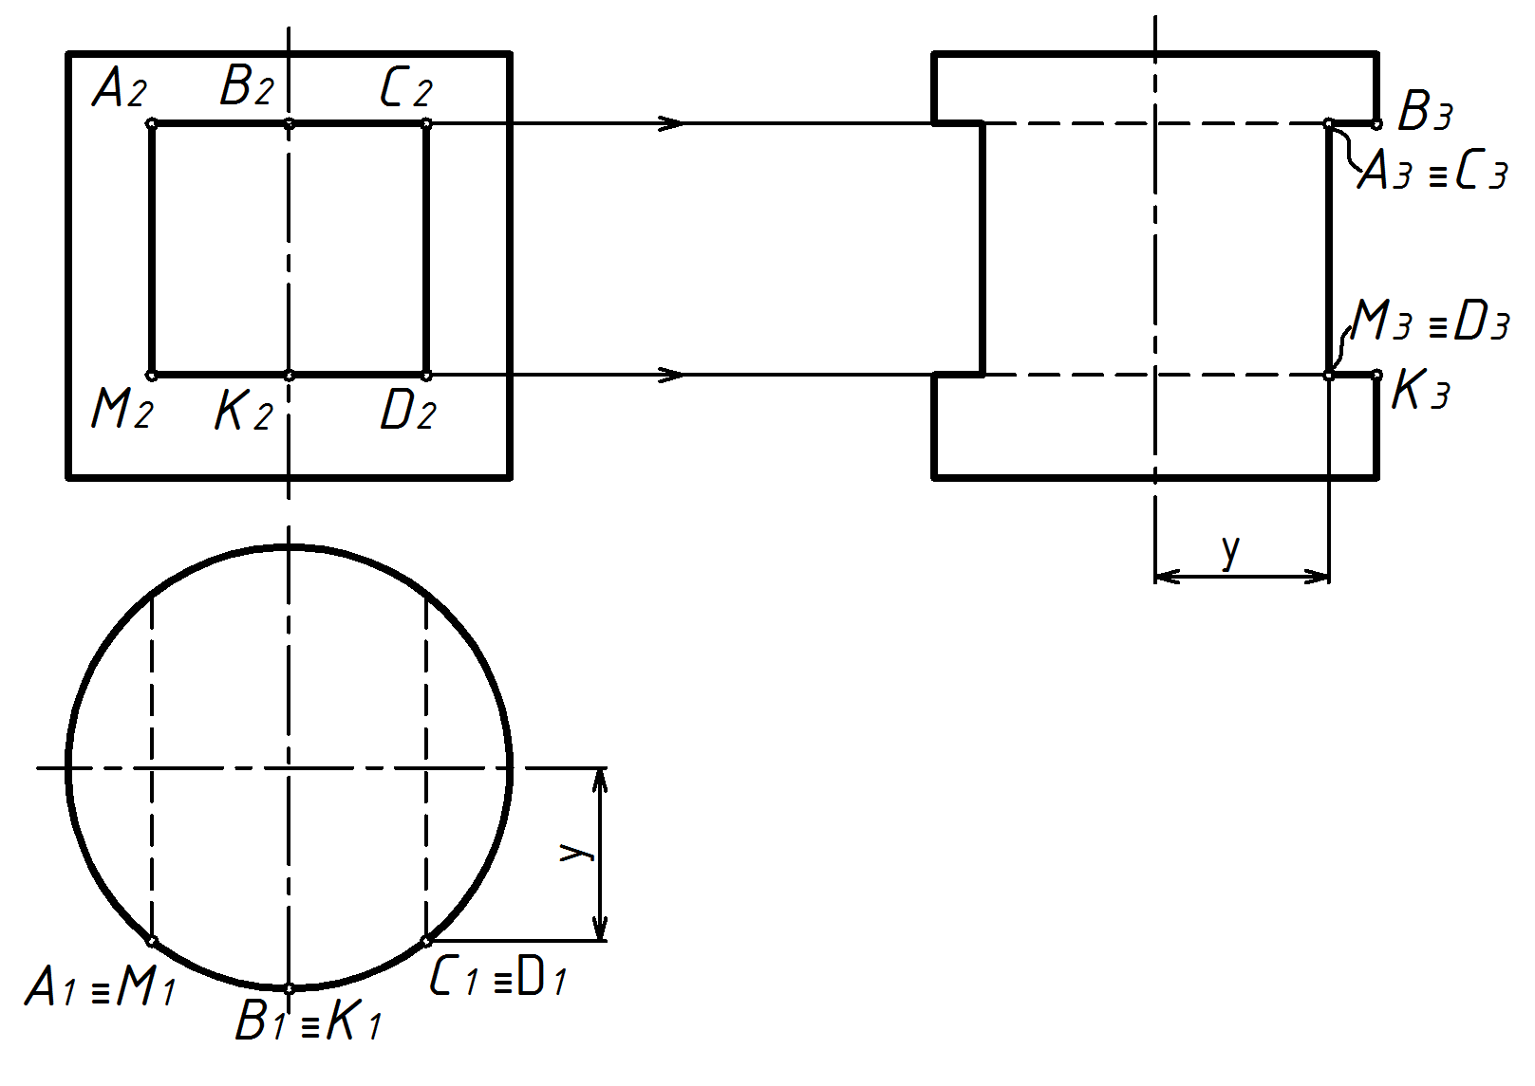
Рисунок 2.5 – построение трех видов цилиндра

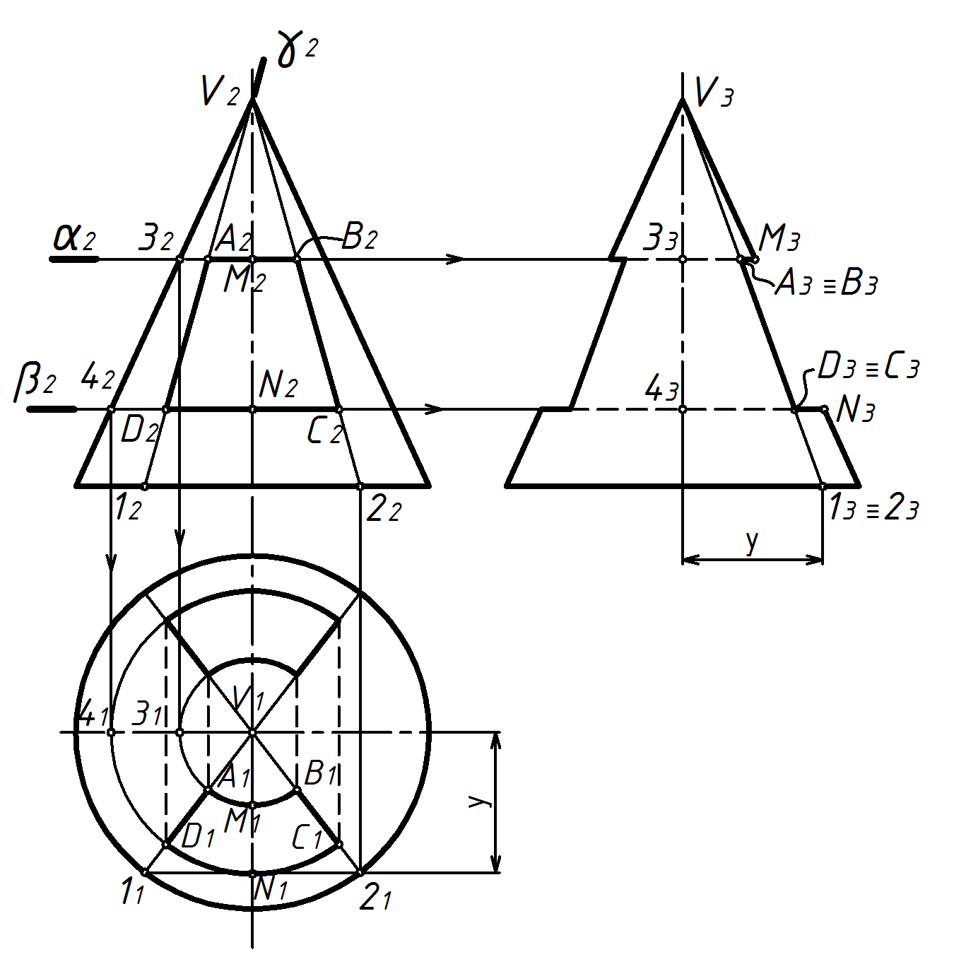
Рисунок 2.6 – построение трех видов конуса
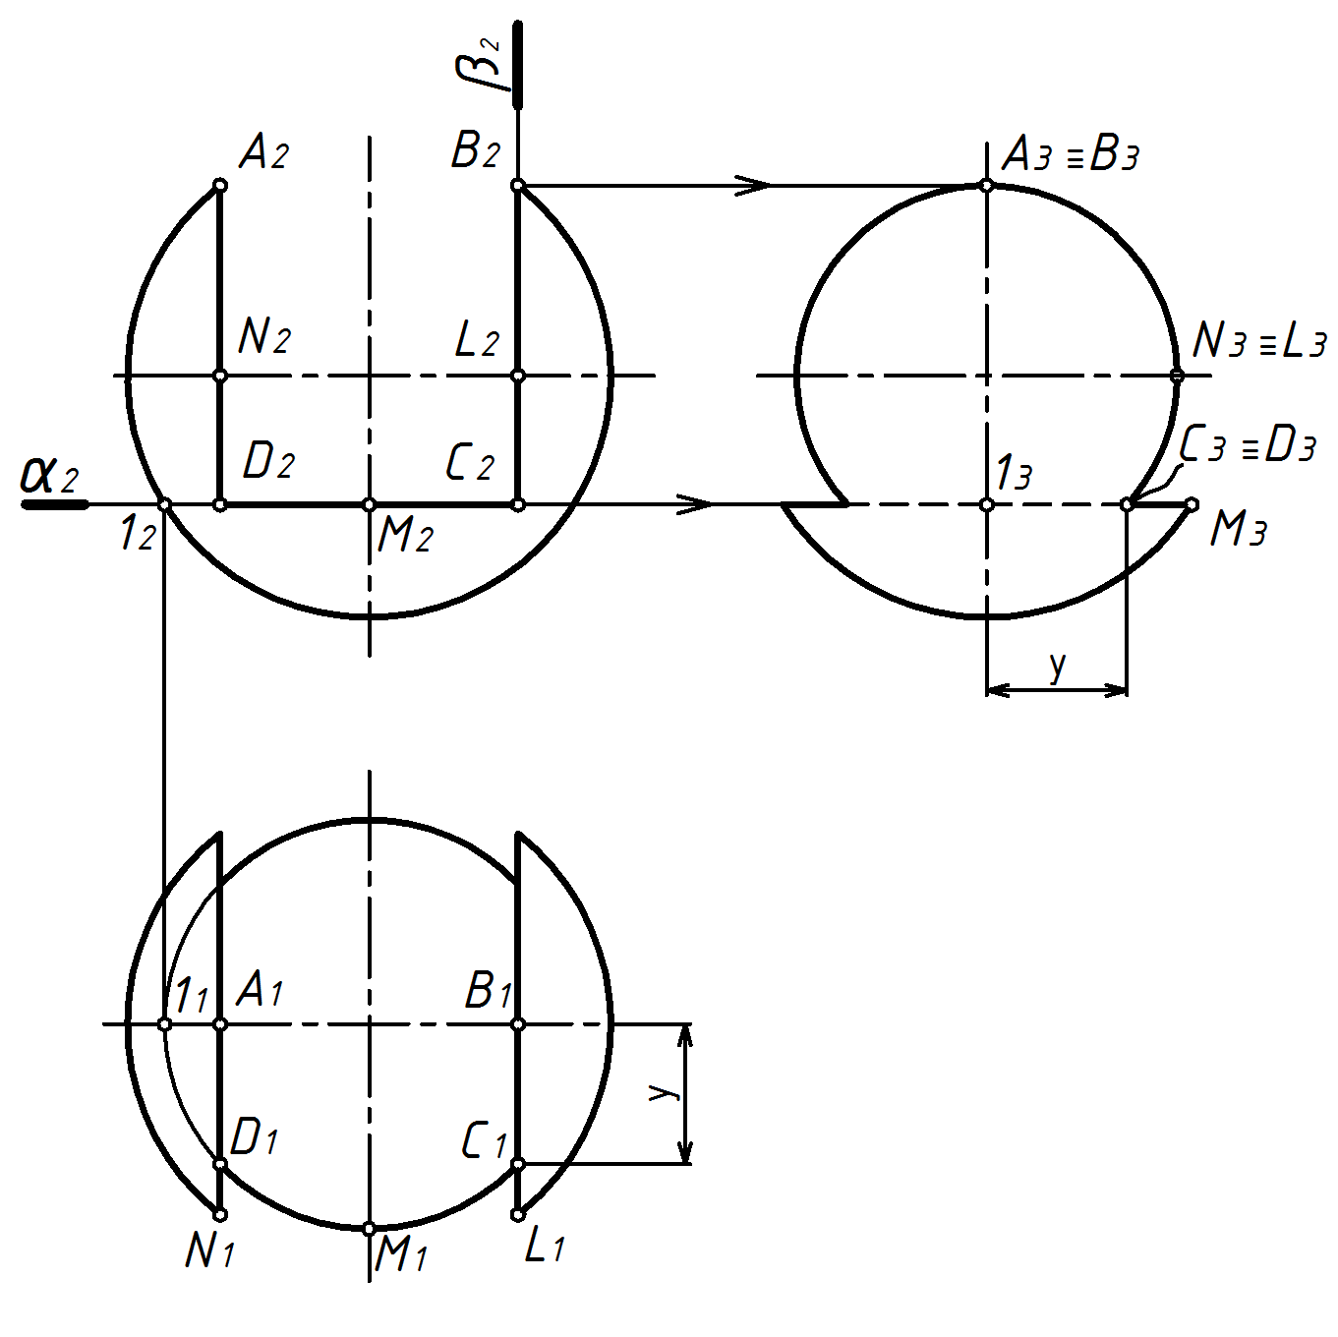

Рисунок 2.7 – построение трех видов сферы

2.3. Примеры построения натуральной величины наклонного сечения
Сечение – изображение фигуры, получающейся при мысленном рассечении предмета одной или несколькими плоскостями.
Наклонное сечение - сечение предмета плоскостью, перпендикулярной к одной из плоскостей проекций. На эту плоскость проекций секущая плоскость проецируется в виде линии, называемой следом плоскости. Наклонная секущая плоскость составляет с горизонтальной плоскостью проекций угол, отличный от прямого. Поэтому сечение на эту плоскость проецируется с искажением.
Чтобы получить натуральный вид сечения, его надо проецировать на дополнительную плоскость проекций, параллельную следу секущей плоскости.
Любой предмет можно условно разбить на составляющие его геометрические тела.
Рассмотрим построение натуральной величины сечения призмы наклонной плоскостью α, перпендикулярной фронтальной плоскости проекций (рисунок 2.8). Построение начинают с проведения линии, параллельной следу плоскости, от которой ведут построение фигуры сечения (в нашем случае это линия x2,4). Чтение формы наклонного сечения упрощается, если построить горизонтальную проекцию наклонного сечения, как наложенное сечение.
Построение точек сечения производят, откладывая размеры a и в, взятые с горизонтальной проекции призмы и размера ℓ, взятого с фронтальной проекции призмы.
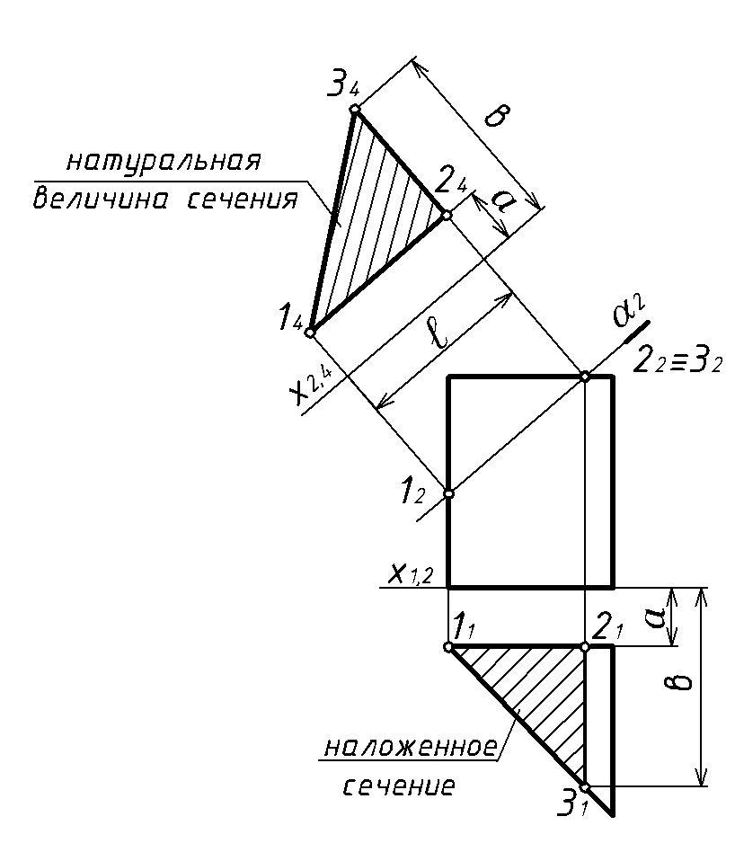

Рисунок 2.8 – построение натуральной величины сечения

На чертеже след секущей плоскости задают в виде разомкнутой линии со стрелками, указывающими направление взгляда, и одинаковыми прописными буквами русского алфавита (рисунок 2.9). Сечение необходимо заштриховать.
Построение натуральной величины сечения можно упростить, если в качестве линии отсчета взять другую прямую, например, 11-21 (рисунок 2.9) или линию симметрии детали (рисунок 2.10), если она имеется.
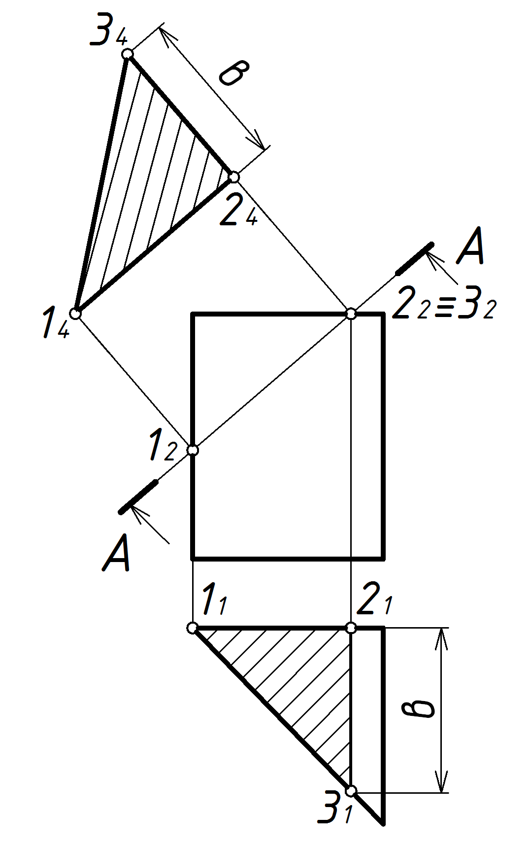

Рисунок 2.9 – построение натуральной величины сечения призмы

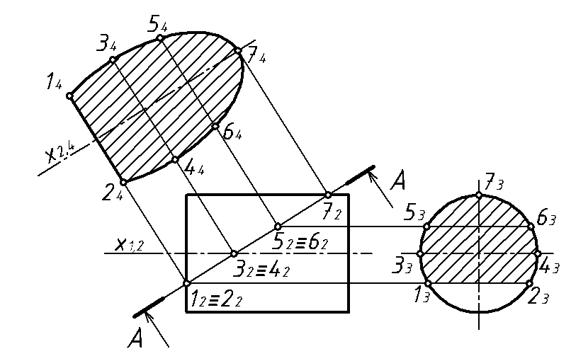

Рисунок 2.10 – построение натуральной величины сечения цилиндра

На рисунке 2.10 показано построение натуральной величины сечения цилиндра наклонной плоскостью А-А.
Плоскость А-А пересекает цилиндрическую поверхность по эллипсу. Эллипс является симметричной фигурой, поэтому за линию отсчета можно принять его ось симметрии. Эллипс строят как лекальную кривую. Количество промежуточных точек произвольное.
На рисунке 2.11 представлено построение натуральной величины сечения сферы плоскостью А-А. Сфера сечется плоскостью по окружности. На вид сверху эта окружность проецируется эллипсом.
При проецировании на плоскость, параллельную секущей плоскости А-А сечение представится в виде окружности. Центр окружности находится в точке пересечения перпендикуляра, опущенного из центра сферы О2 на плоскость
А-А (точка С2), а радиус этой окружности равен отрезку С2-К2, где К2 – точка пересечения очерка сферы со следом секущей плоскости А-А.

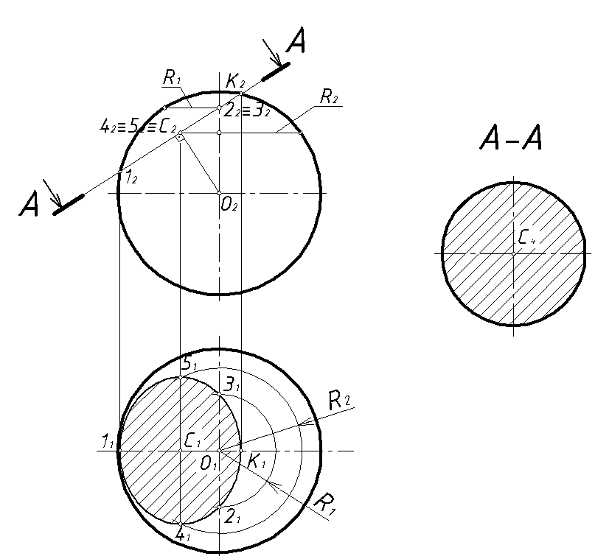

Рисунок 2.11 – построение натуральной величины сечения сферы
2.4. Варианты задания 1 и указания по его выполнению
Требуется на формате А3 в масштабе 1:1 по указанным в задании размерам изобразить два заданных вида предмета и построить третий - вид слева. Номер варианта выбрать из таблицы 2.1 по последней цифре шифра студента.
На изображениях предмета проставить необходимые размеры (размер шрифта 5) в соответствии с ГОСТ 2.307-68.
Построить натуральную величину наклонного сечения. Секущая плоскость А-А проходит через точку М, а угол ее наклона α выбирается из таблицы 2.2.
Порядок построения натуральной величины наклонного сечения
- Определяются характерные точки сечения, от которых проводятся линии проекционной связи перпендикулярно следу секущей плоскости.
- Сечение по построению и расположению должно соответствовать направлению проецирования, указанному стрелками. Сечение располагается на свободном поле чертежа в проекционной связи (рисунки 2.8, 2.9, 2.10), без проекционной связи (рисунок 2.11) и с поворотом (рисунок 2.12). Если сечение построено не в проекционной связи, то над его изображением выполняется надпись по типу А-А (рисунок 2.11). Если сечение поворачивают, то к надписи добавляют графический знак  , что означает «повернуто» (рисунок 2.12).
- Штриховку сечения выполняют сплошными параллельными тонкими линиями под углом 45° к линиям рамки чертежа. Если линии штриховки совпадают по направлению с линиями контура сечения или его осевой линией, то линии штриховки можно располагать под углом 30° или 60°. На учебных чертежах расстояние между параллельными линиями штриховки от 2 до 4 мм.

На рисунке 2.12 дан пример выполнения работы. На чертеже представлен предмет, у которого основанием служит шестигранная призма с двумя симметричными лысками. На призме расположен цилиндр со сквозным призматическим отверстием. Построение третьего вида дано без постоянной прямой чертежа. Наклонное сечение плоскостью А-А построено повернутым.

Таблица 2.1 – Варианты задания 1
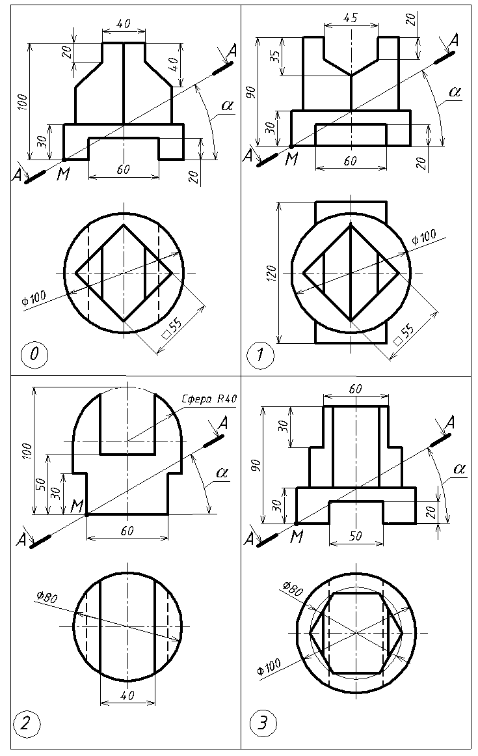
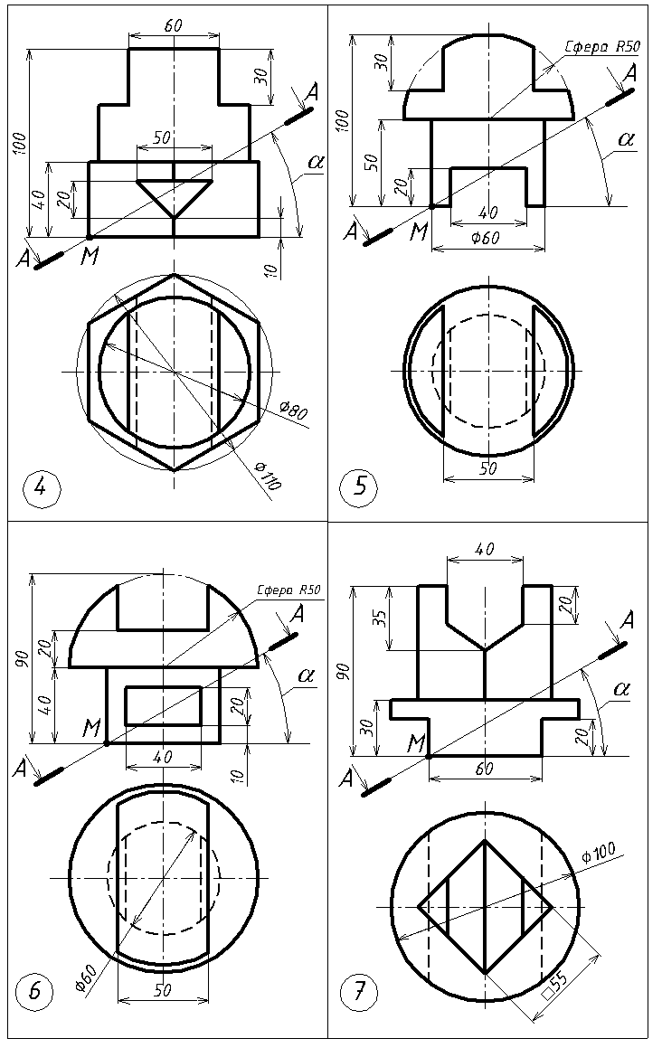
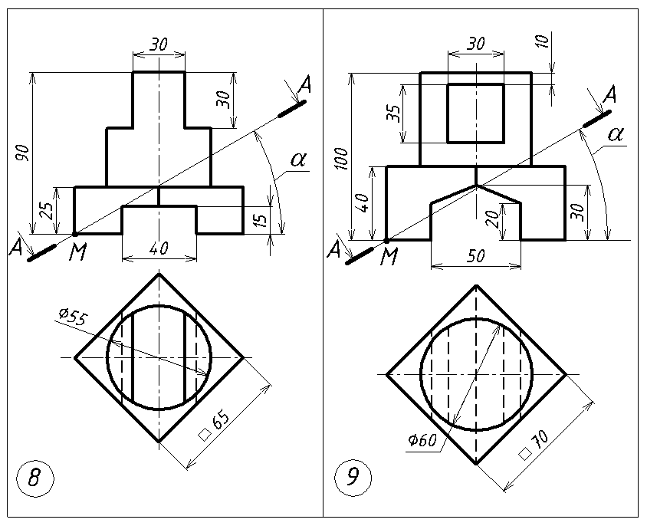

Таблица 2.2 – Варианты углов наклона секущей плоскости

Угол наклона секущей плоскости | Предпоследняя цифра шифра
Угол наклона секущей плоскости | 0 | 1 | 2 | 3 | 4 | 5 | 6 | 7 | 8 | 9
α | 30° | 45° | 60° | 45° | 30° | 60° | 30° | 45° | 60° | 45°

Примечание: если шифр состоит из одной цифры, то за предпоследнюю цифру принимать «0».

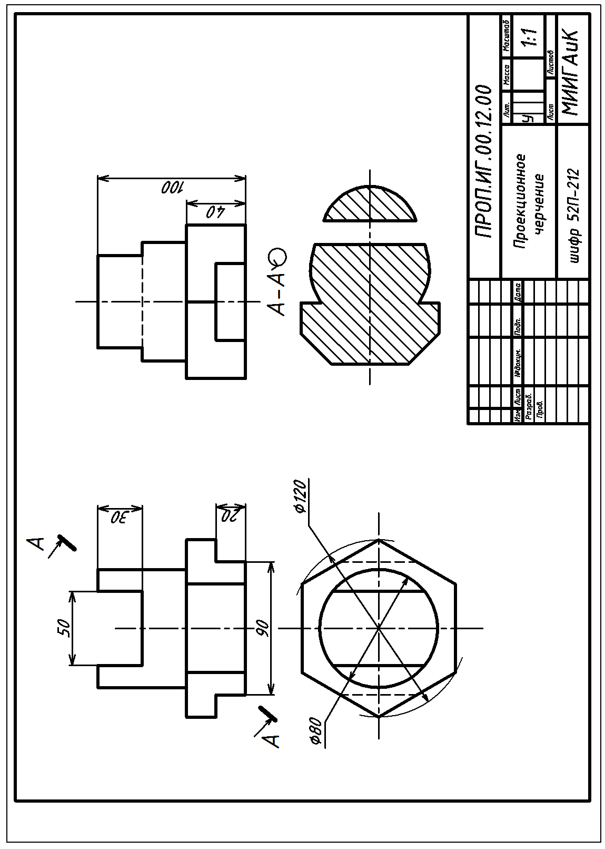
Рисунок 2.12 – пример выполнения работы
3. З А Д А Н И Е 2. Выполнение сборочного чертежа
узла металлической фермы
Для выполнения этого задания необходимо изучить следующие разделы:
- Условные обозначения профилей прокатной стали.
- Изображения строительных конструкций, узлов металлических конструкций.
- Условные обозначения сварных соединений элементов металлических конструкций.
3.1. Элементы металлических конструкций
Ферма – строительная конструкция, состоящая из стержней, скрепляемых между собой определенным способом, в частности, сваркой. Место скрепления стержней называют узлом (рисунок 3.1).
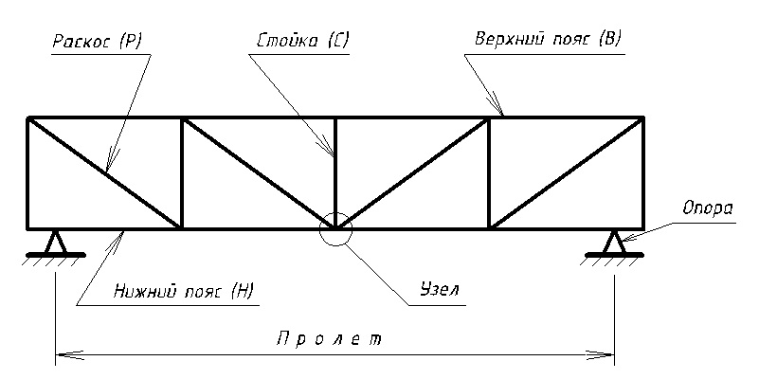

Рисунок 3.1 – схема фермы
При изготовлении металлических конструкций используют сталь прокатную:
а) двутавры стальные горячекатаные ГОСТ 8239-89;
б) швеллеры стальные горячекатаные ГОСТ 8240-89;
в) уголки стальные горячекатаные равнополочные ГОСТ 8509-93;
г) уголки стальные горячекатаные неравнополочные ГОСТ 8510-86.
Стержни ферм чаще выполняют в виде сечений, образованных из двух уголков. Например, на рисунке 3.2 изображено сечение из двух равнополочных уголков 80х80х5,5.
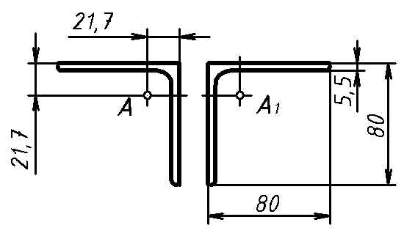
Рисунок 3.2 – пример сечения стержня фермы
Точки А и А1 – центры тяжести уголков, координаты которых z₀. Размеры профиля некоторых равнополочных уголков приводятся в таблице 3.2.
Соединение уголков в узле производят с помощью листовой стали – фасонки с применением электросварки. Сварные швы могут быть сплошными или прерывистыми. Очертания фасонок определяются необходимостью размещения сварных швов, скрепляющих стержни в узел.
3.2. Условные изображения и обозначения сварных соединений
Условные изображения и обозначения швов сварных соединений выполняют по ГОСТ 2.312-72. Сварка – процесс получения неразъемного соединения конструкций путем местного или общего нагрева. Существует много видов сварки, например, ручная дуговая (ГОСТ 5264-80), автоматическая и полуавтоматическая под флюсом (ГОСТ 11533-75), дуговая сварка в защитном газе (ГОСТ 14771-76), контактная сварка (ГОСТ 15878-79).
Сварные соединения делятся на следующие виды:
- стыковые, обозначаемые буквой С (рисунок 3.3а);
- угловые, обозначаемые буквой У (рисунок 3.3б);
- внахлестку, обозначаемые буквой Н (рисунок 3.3в);
- тавровые, обозначаемые буквой Т (рисунок 3.3г).
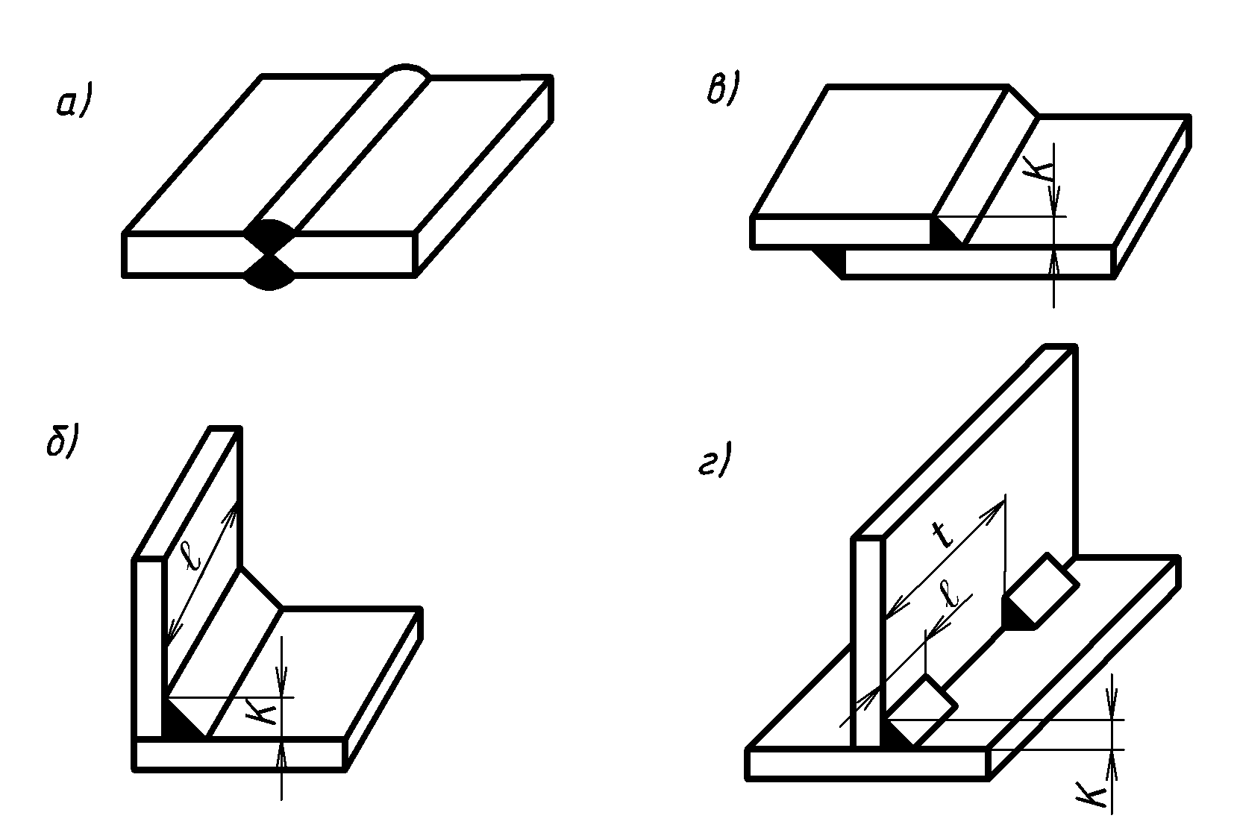
Рисунок 3.3 – виды сварных соединений

На чертежах к буквенному обозначению добавляют цифровое:
С1, С2, …; Н1, Н2, …; Т1, Т2, …, характеризующее вид подготовки кромок и интервал толщин свариваемых деталей (ГОСТ 5264-80).
В условном обозначении шва применяют следующие знаки:
№ знака | 1 | 2 | 3 | 4 | 5 | 6
Знак

№ 1- для прерывистого шва с цепным расположением провариваемых
участков с указанием длины участка ℓ и шага t (рисунок 3.4а);
№ 2 - для прерывистого шва с шахматным расположением провариваемых
участков с указанием размеров ℓ и t (рисунок 3.4б);
№ 3 - для указания размера катета поперечного сечения шва;
№ 4 - при выполнении шва по замкнутой линии;
№ 5 - при выполнении шва по незамкнутой линии;
№ 6 - для обозначения монтажной сварки.
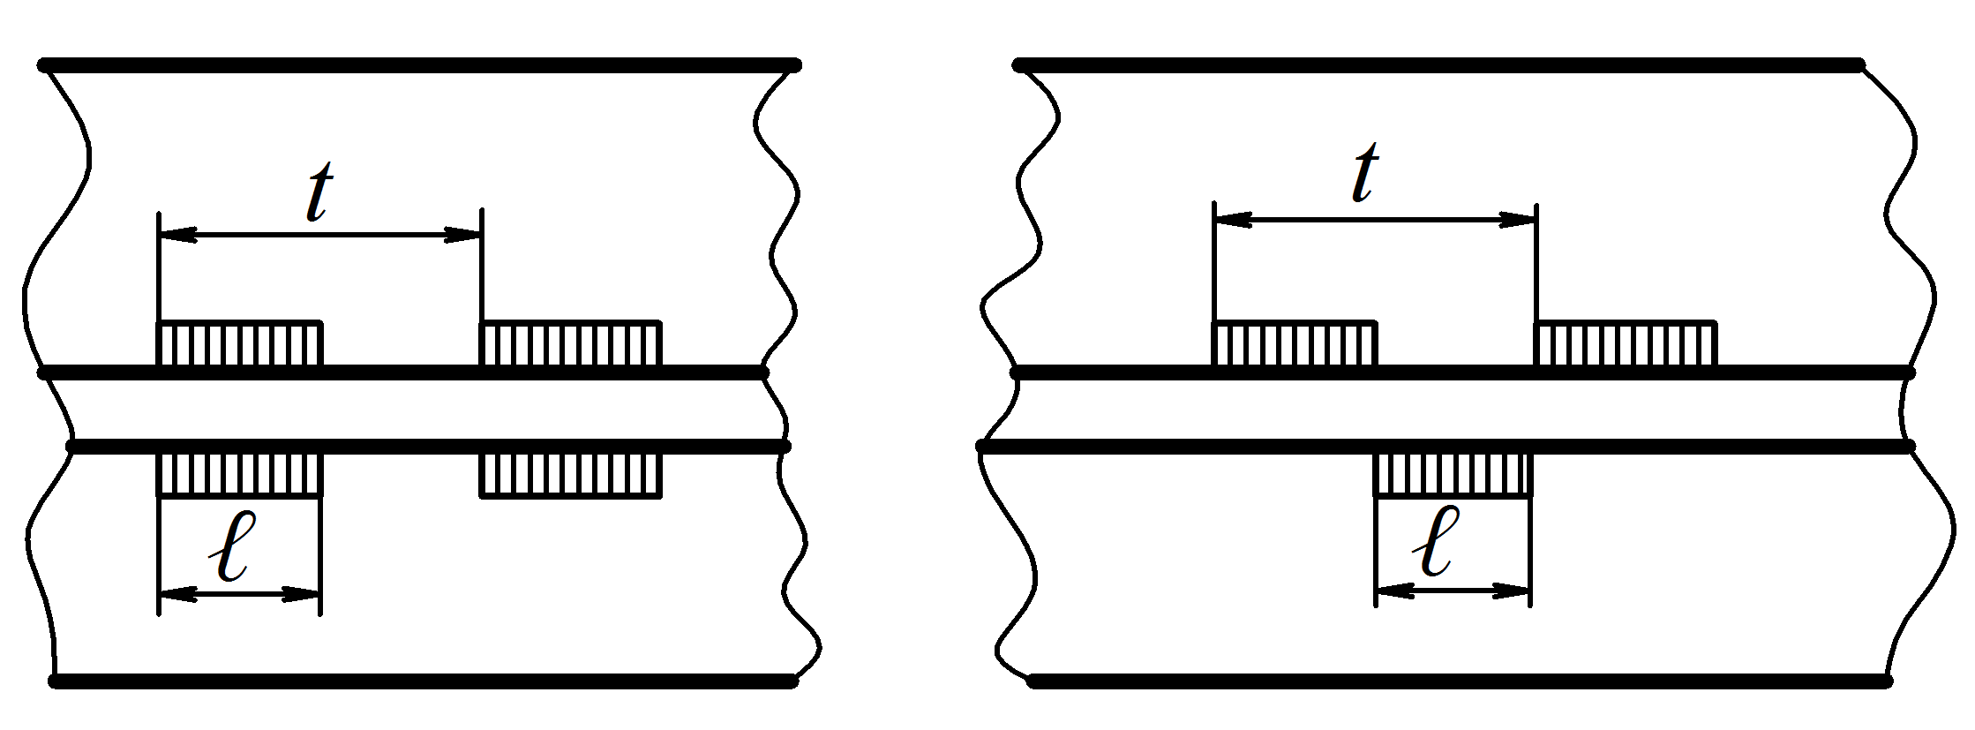
а) б)
Рисунок 3.4 – прерывистые сварные швы
Структура условного обозначения стандартного шва по ГОСТ 2.312-72 приведена на рисунке 3.5.
От изображения шва проводят линию-выноску, заканчивающуюся односторонней стрелкой.
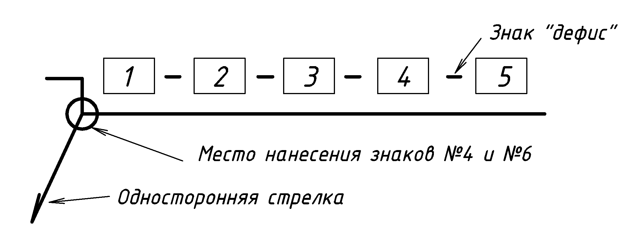
Рисунок 3.5 – структура условного обозначения сварного шва
1 – обозначение стандарта на типы и конструктивные элементы сварных швов;
2 – буквенно-цифровое обозначение шва;
3 – знак и размер катета;
4 – размеры ℓ и t для прерывистого шва, помещаемые соответственно перед и
после знака цепного или шахматного расположения провариваемых
участков;
5 – знак шва по незамкнутой линии.
Шов сварного соединения изображают сплошной основной (видимый шов) или штриховой линиями (невидимый шов) (рисунок 3.6).
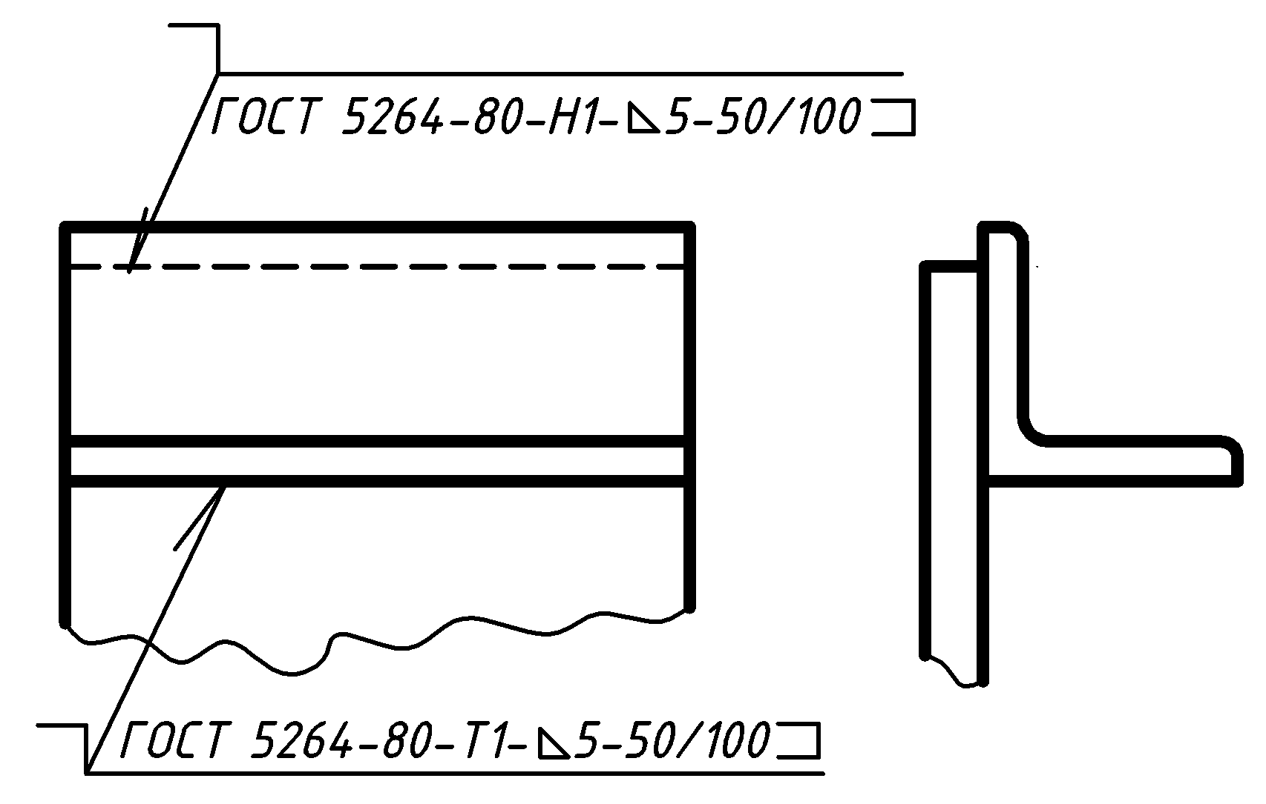
Рисунок 3.6 – изображение и обозначение сварных швов
Условное обозначение видимого шва наносят на полке линии-выноски, а обозначение невидимого шва – под полкой. На рисунке 3.6 - верхний шов (невидимый) нахлесточного соединения, нижний (видимый) – таврового. Оба шва прерывистые цепные, высота катета 5мм, ℓ = 50мм, t = 100 мм, выполняемые ручной дуговой сваркой при монтаже по незамкнутым линиям.
При наличии на чертеже одинаковых швов обозначение наносят у одного из изображений, а от изображений остальных одинаковых швов проводят линии-выноски с полками. На полках указывают порядковый номер шва, присваиваемый всем одинаковым швам (рисунок 3.7: а – видимый шов, б – невидимый шов). Количество одинаковых швов допускается указывать на линии-выноске, имеющей полку с нанесенным обозначением (рисунок 3.7в).
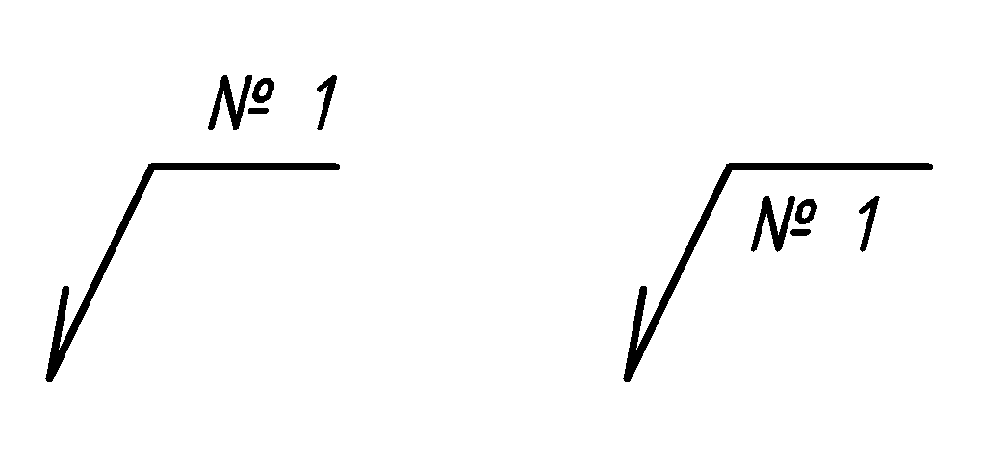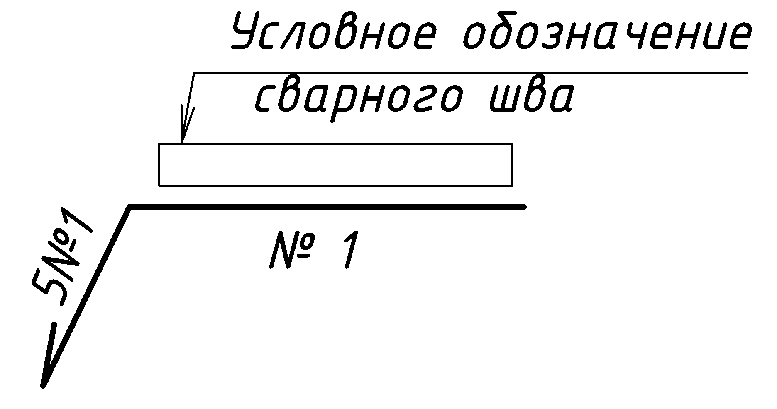
а) б) в)
Рисунок 3.7 – обозначение одинаковых швов порядковыми номерами
3.3. Варианты задания 2 и указания по его выполнению
Требуется в соответствии с индивидуальным заданием на формате А3 в масштабе 1:5 изобразить в трех видах узел металлической фермы. На этом же формате отдельно выполнить чертеж фасонки в необходимом масштабе. На формате А4 составить спецификацию элементов изображенного узла.
Сначала в левом нижнем углу формата в масштабе 1:200 изображают схему фермы с указанием узла и основными размерами. Тип фермы и узел выбирают по таблице 3.1, а составляющие элементы узла – по таблице 3.3.
Размеры равнополочных уголков приведены в таблице 3.2.

Таблица 3.1 - Тип фермы, номер узла
№ схемы  фермы | Предпоследняя  цифра шифра | Примечание
0 | 0, 3, 6 | Номер узла выбирать по последней цифре шифра. Если шифр состоит из одной цифры, то за предпоследнюю цифру принимать «0».
1 | 1, 4, 7, 9
2 | 2, 5, 8

Таблица 3.2 – Размеры равнополочных уголков
(выдержка из ГОСТ 8509-93)
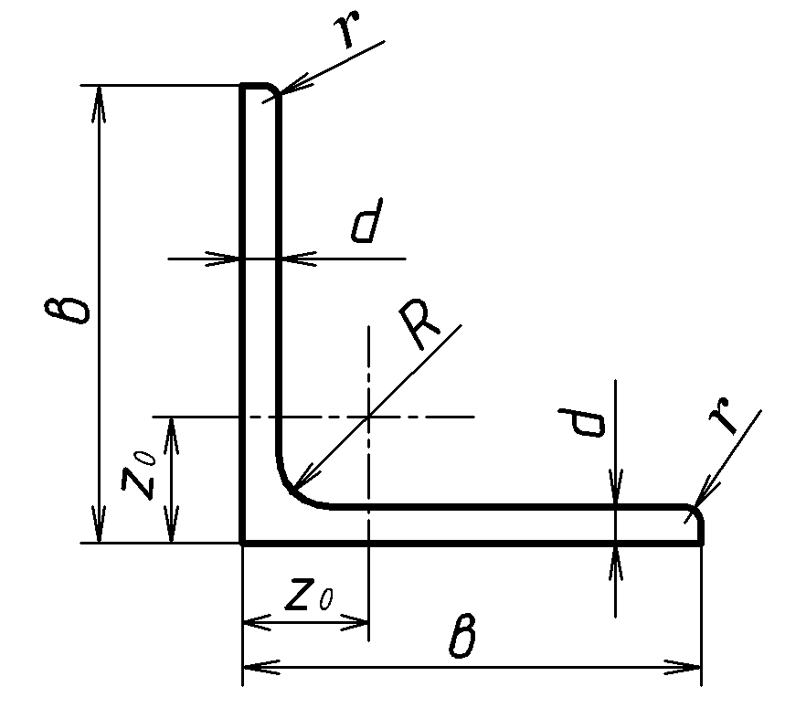 | Номер  профиля | в | d | R | r | z₀
 | Номер  профиля | мм
 | 6,3 | 63 | 4 | 7 | 2,3 | 16,9
 | 7 | 70 | 6 | 8 | 2,7 | 19,4
 | 7,5 | 75 | 6 | 9 | 3 | 20,6
 | 8 | 80 | 5,5 | 9 | 3 | 21,7
 | 9 | 90 | 6 | 10 | 3,3 | 24,3
 | 10 | 100 | 8 | 12 | 4 | 27,5
 | 12,5 | 125 | 8 | 14 | 4,6 | 33,6
 | 14 | 140 | 10 | 14 | 4,6 | 38,2
 | 16 | 160 | 11 | 16 | 5,3 | 43,5

Таблица 3.3 – Схемы ферм, элементы узлов
№  схе-мы | С х е м а ф е р м ы | Стержень
№  схе-мы | С х е м а ф е р м ы | Обозна-  чение | Сечение
0 | 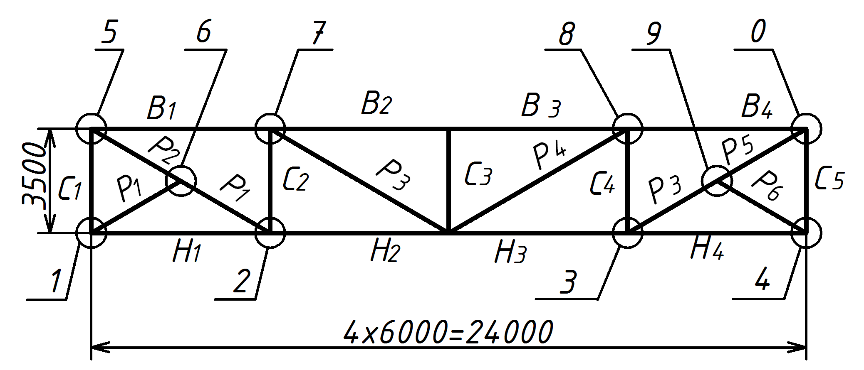 | В1 | ⎦ ⎣ 90х6
0 |  | В2 | ⎦ ⎣ 63х4
0 |  | В3 | ⎦ ⎣ 75х6
0 |  | В4 | ⎦ ⎣ 125х8
0 |  | Н1 | ⎦ ⎣ 90х6
1 | 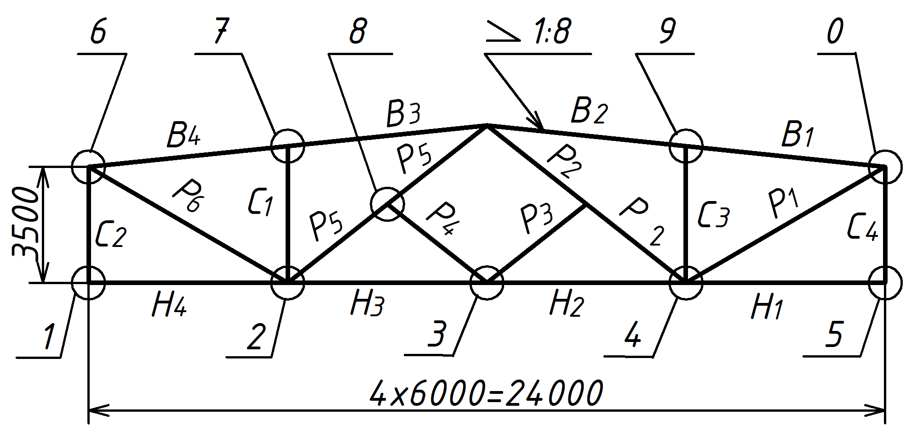 | Н1 | ⎦ ⎣ 90х6
1 |  | Н2 | ⎦ ⎣ 140х10
1 |  | Н3 | ⎦ ⎣ 125х8
1 |  | Н4 | ⎦ ⎣ 80х5,5
1 |  | С1 | ⎦ ⎣ 75х6
1 |  | С2 | ⎦ ⎣ 80х5,5
1 |  | С3 | ⎦ ⎣ 90х6
2 | 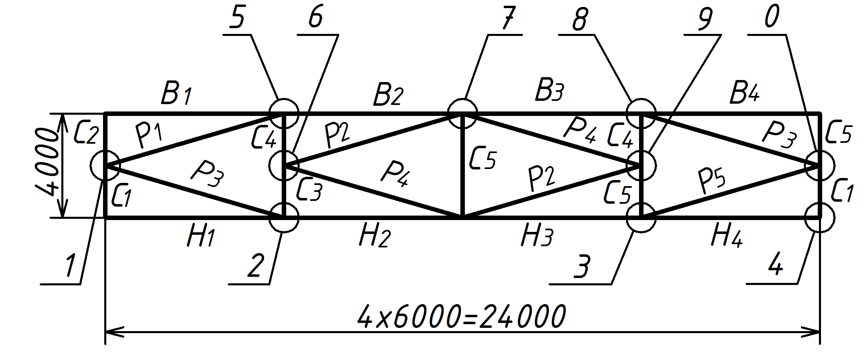 | С3 | ⎦ ⎣ 90х6
2 |  | С4 | ⎦ ⎣ 140х10
2 |  | С5 | ⎦ ⎣ 80х5,5
2 |  | Р1 | ⎦ ⎣ 140х10
2 |  | Р2 | ⎦ ⎣ 63х4
2 |  | Р3 | ⎦ ⎣ 80х5,5
2 |  | Р4 | ⎦ ⎣ 100х8
2 |  | Р5 | ⎦ ⎣ 70х6
2 |  | Р6 | ⎦ ⎣ 160х11
Для обеспечения работы стержней фермы только на осевые усилия необходимо центрировать стержни по центрам тяжести их сечений и соблюдать пересечение осей стержней в центре узла. Поэтому построение главного вида (вида спереди) начинают с осевых линий, которые проходят через центры тяжести сечений уголков. Их проводят параллельно соответствующим стержням на схеме фермы и пересекающимися в одной точке. Затем изображают уголки в соответствии с их размерами.
Размеры фасонок рекомендуется назначать конструктивно, ориентируясь на то, чтобы длина сварных швов была не менее 120 – 150 мм, а толщина стального листа 10-15 мм. Фасонки выпускают за край уголков на 15-20 мм для выполнения сварных швов. Стыковые зазоры, зазоры между поясами и стойками (или раскосами) принимают равными 40-50 мм (рисунок 3.8).

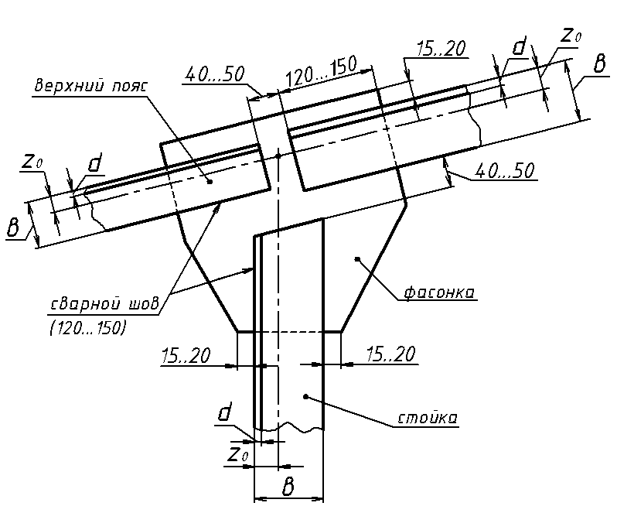
Рисунок 3.8 – узел фермы

Для изображенного узла необходимо составить спецификацию. Спецификация является основным конструкторским документом, определяющим состав сборочной единицы, комплекса или комплекта. Спецификацию выполняют по ГОСТ 2.108-68 на отдельном листе формата А4 по форме, изображенной на рисунке 3.9.
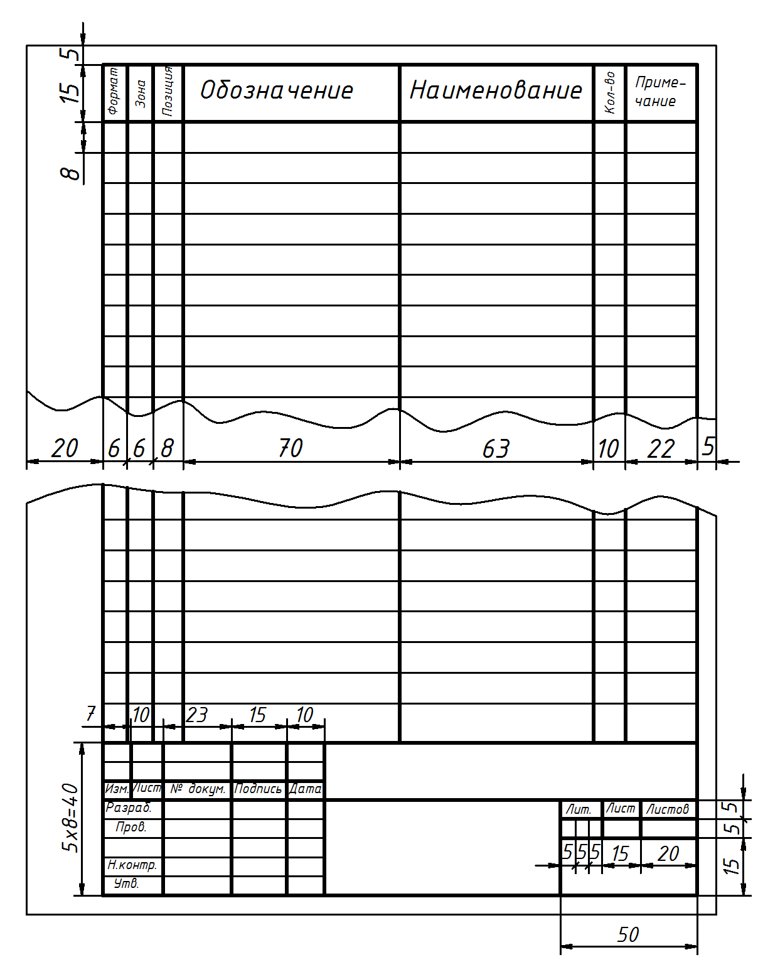
Рисунок 3.9 – форма спецификации
Спецификация состоит из разделов, которые располагают в определенной последовательности, а их наличие определяется составом изделия. Наименование каждого раздела указывают в виде заголовка в графе «Наименование» и подчеркивают тонкой линией. В данной работе необходимо в спецификации поместить разделы: документация, детали (рисунок 3.10). Графы спецификации заполняют следующим образом:
- в графе «Формат» указывают форматы чертежей деталей, входящих в узел. Для деталей, на которые не выпущены чертежи, в графе указывают индекс БЧ (без чертежа);
- в графе «Зона» указывают обозначение зоны, в которой находятся номера позиций деталей. Графа записывается только для чертежей, разбитых на зоны по ГОСТ 2.104-68;
- в графе «Позиция» указывают порядковый номер детали. Для раздела «Документация» графу не заполняют;
- в графе «Обозначение» указывают: в разделе «Документация» - обозначение сборочного чертежа изделия, в разделе «Детали» - обозначение чертежей составных частей изделия (узла). Обозначение составной части изделия в спецификации является одновременно и обозначением рабочего чертежа этой детали. Это обозначение включает буквы и цифры. Для сборочного чертежа узла фермы, приведенного на рисунке 3.11, обозначение составлено следующим образом (рисунок 3.10):
ПРОП.ИГ.00.02.00 СБ - обозначение для сборочного чертежа,
ПРОП.ИГ.00.02.01 - обозначение для деталей,

где ПРОП - кафедра «Проектирование оптических приборов»,
ИГ - дисциплина «Инженерная графика»,
00 - номер схемы фермы «0» (01 – схема «1», 02 – схема «2»),
02 - номер узла фермы,
01 - номер детали, входящей в узел,
СБ - код чертежа – сборочный (в обозначении спецификации не
указывается);
- в графе «Наименование» указывают наименование детали;
- в графе «Количество» указывают количество деталей;
- в графе «Примечание» указывают дополнительные сведения деталей.
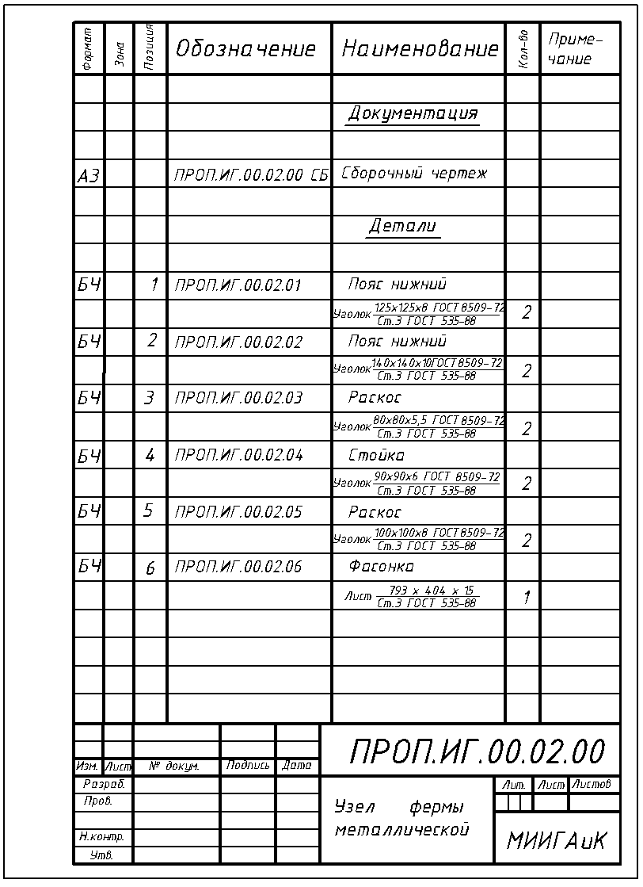
Рисунок 3.10 – пример заполнения спецификации
На сборочном чертеже все элементы, входящие в узел, нумеруются в соответствии с номерами позиций, указанными в спецификации. Номера позиций наносят на полках линий-выносок, проводимых от изображений составных частей. Номера позиций располагают параллельно основной надписи чертежа вне контура изображений и группируют их в колонку или строчку по возможности на одной линии (рисунок 3.11). Номера позиций наносят один раз и на тех изображениях составных частей сборочной единицы, которые проецируются как видимые на основных видах. Размер шрифта номеров позиций № 7.
На сборочном чертеже узла фермы указать положения осей, проходящих через центры тяжестей уголков (координата z₀). На чертеже фасонки проставить ее габариты и другие необходимые размеры.

Пример выполнения и оформления задания приведен на рисунке 3.11.

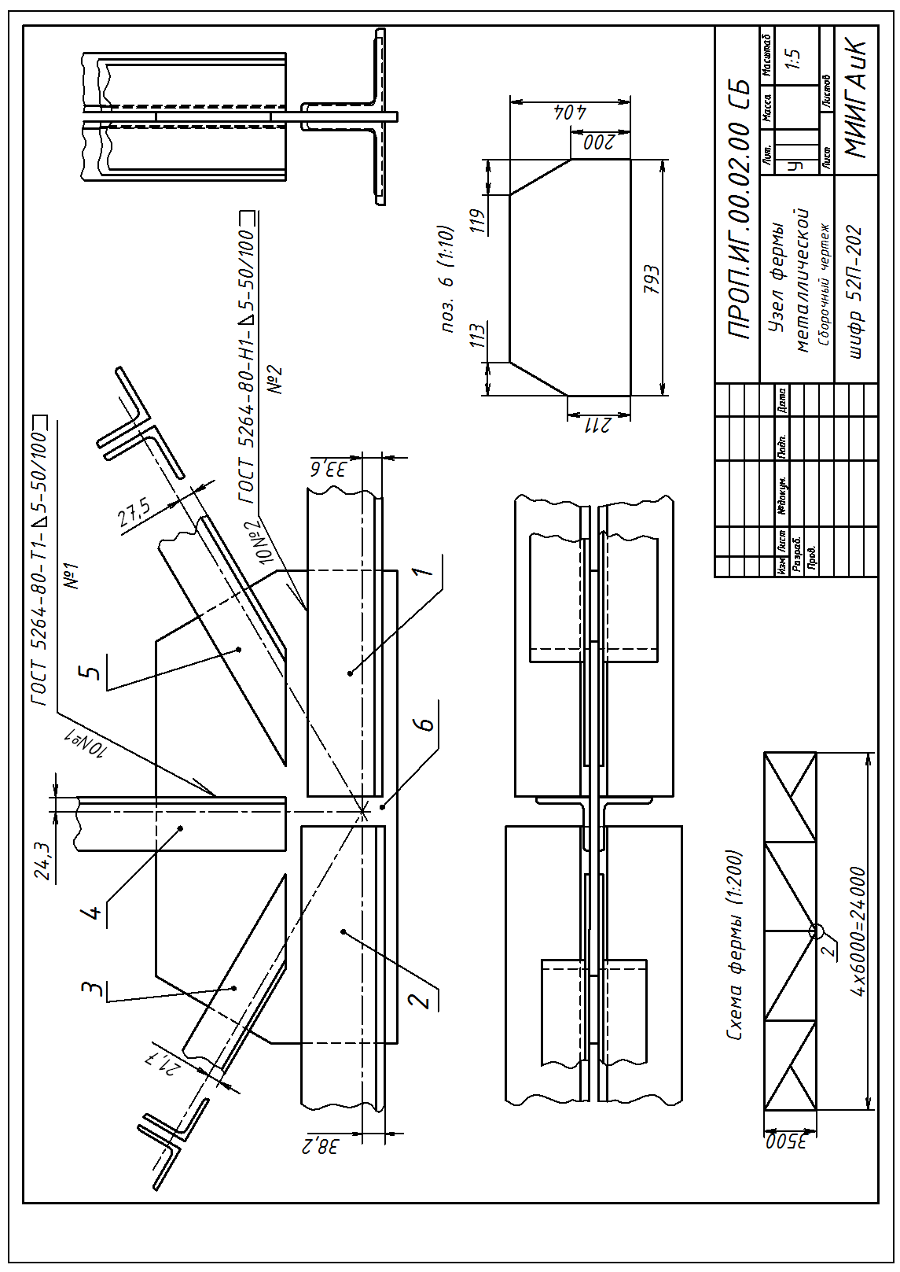
Рисунок 3.11 – пример выполнения задания
4. З А Д А Н И Е 3. Построение границ земляных работ
Для выполнения этого задания необходимо изучить следующие разделы:
1. Изображение точки, прямой линии и плоскости в проекциях с числовыми отметками.
2. Пересечение двух плоскостей, плоскости с топографической поверхностью в проекциях с числовыми отметками.
3. Определение границ земляных работ.

4.1. Проекции с числовыми отметками.
Проецирование точки и прямой. Уклон и интервал
Способ проекций с числовыми отметками заключается в том, что все точки ортогонально проецируются только на одну горизонтальную плоскость проекций, фронтальную проекцию заменяют числами – отметками, которые ставятся около горизонтальных проекций точек. Отметки указывают превышение точек над горизонтальной плоскостью проекций.
В проекциях с числовыми отметками горизонтальную плоскость проекций Н принимают за условный нулевой уровень, от которого производят отсчеты. Точки, расположенные выше плоскости, принятой за условный нулевой уровень, обозначают со знаком «+», который не ставится, а точки, расположенные ниже плоскости - знаком «-».
Так точка С имеет отметку c₄, точка A – отметку a₆, точка B – отметку
в₋₃ (рисунок 4.1). Для определения положения точек в пространстве по способу проекций с числовыми отметками необходимо иметь масштаб или знать единицы измерения числовых отметок.

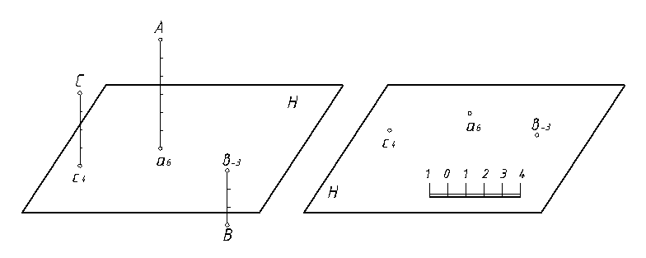

Рисунок 4.1 - проецирование точки

Прямая линия задается проекциями двух точек (рисунок 4.2). Проекция a₂в₆ соответствует определенному положению прямой AB в пространстве. Угол между отрезком прямой AB и его проекцией является углом наклона α к горизонтальной плоскости Н.
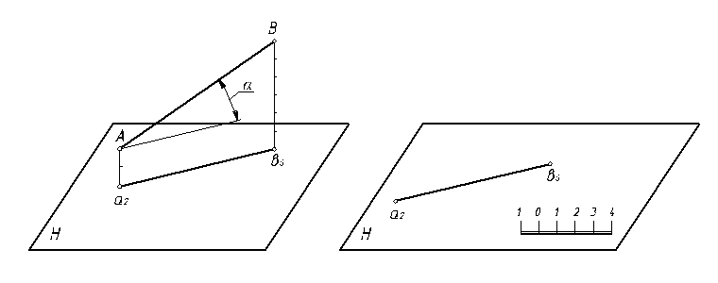

Рисунок 4.2 - проецирование прямой линии

Длина проекции a₂в₆ заданного отрезка AB называется заложением прямой и обозначается L (рисунок 4.3). Отношение разности высотных отметок концов отрезков прямой к его заложению называется уклоном i :
$i=\frac{h_{1}−h}{L}=\text{tgα}$
,
где h₁-h – разность отметок.

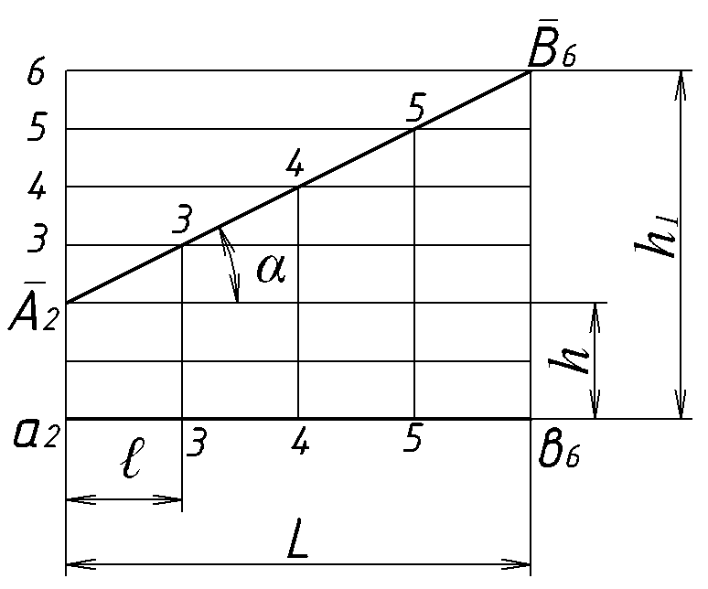

Рисунок 4.3 – заложение, интервал и уклон прямой линии

Горизонтальная проекция отрезка между двумя точками прямой, имеющими разность отметок в одну единицу, называется интервалом прямой ℓ (рисунок 4.3):
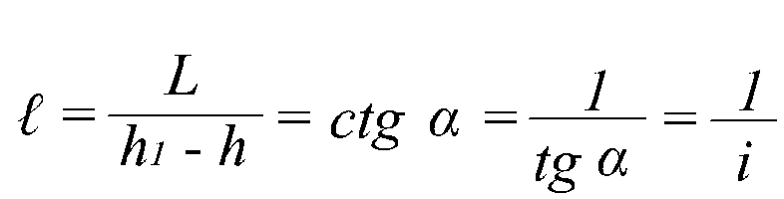
Уклон и интервал – величины обратные друг другу. Если прямая горизонтальна, то α = 0 , i = 0, ℓ = ∞; если вертикальна, то α = 90⁰ , i = ∞ ,
ℓ = 0.
Уклон прямой может быть задан отношением чисел (1:2, 1:3, …) или в процентах (40%, 50%, …). Такие уклоны задают для откосов выемок и насыпей. Уклон вдоль дороги и каналов задают в промилле, которые обознаются знаком ‰ . Промилле – одна тысячная часть числа или десятая часть процента.
Таким образом, задать прямую линию на чертеже можно отметкой одной из точек, направлением и уклоном (или интервалом). Направление прямой показывается стрелкой в сторону понижения отметок (рисунок 4.4).
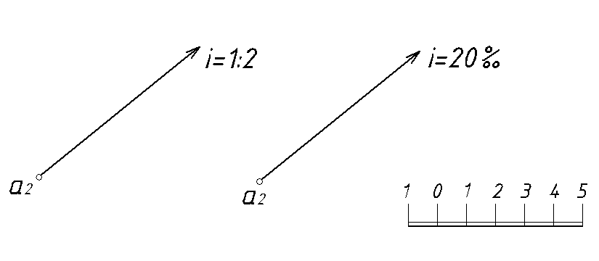
Рисунок 4.4 – задание прямой уклоном и направлением

4.2. Проецирование плоскости
Представим две взаимно перпендикулярные плоскости проекций H и V, пересеченные плоскостью P общего положения (рисунок 4.5). PH и PV – следы плоскости P. Пересечем плоскость P горизонтальными плоскостями Q1, Q2, Q3… (плоскостями уровня) с равными интервалами между ними. В пересечении этих плоскостей с плоскостью P получим линии, которые называются горизонталями. Все горизонтали одной плоскости параллельны. В плоскости P проведем линию перпендикулярно горизонталям. Эта линия называется линией наибольшего наклона (или линией ската). Плоскости уровня делят ее на равные отрезки, называемые интервалами плоскости (0-1, 1-2, 2-3, 3-4,…).
Горизонтальная проекция линии наибольшего наклона с нанесенными на ней интервалами называется масштабом уклона плоскости и обознается Pi . Масштаб уклона плоскости вполне определяет положение плоскости в пространстве. Угол α между линией ската M4 и ее проекцией m′4 называется углом падения плоскости (или углом наибольшего ската).
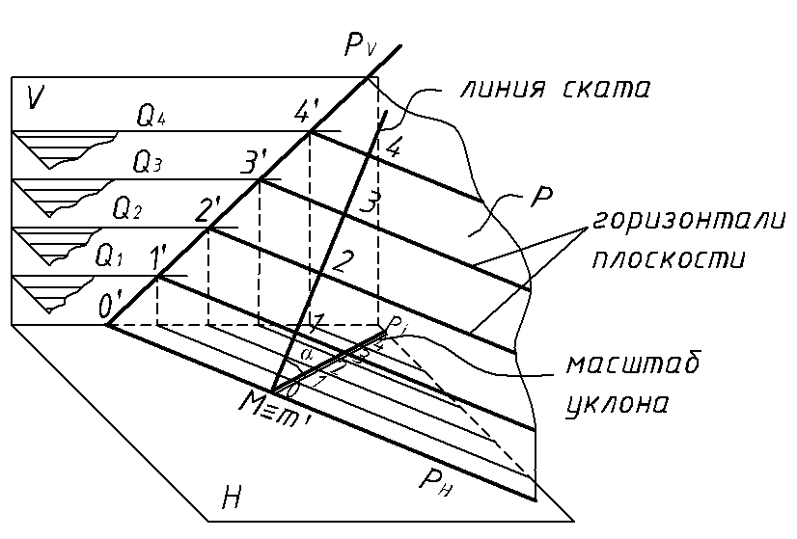

Рисунок 4.5 - плоскость, заданная масштабом уклона

Угол наклона плоскости определяется как угол между натуральной величиной линии наибольшего ската и линией масштаба уклона. Для нахождения величины этого угла на перпендикуляре к линии Pi (масштаб уклона) в точке 4 откладываются четыре единицы или в точке 3 – три единицы. Соединив точки m и 4, получим искомый угол α (рисунок 4.6).
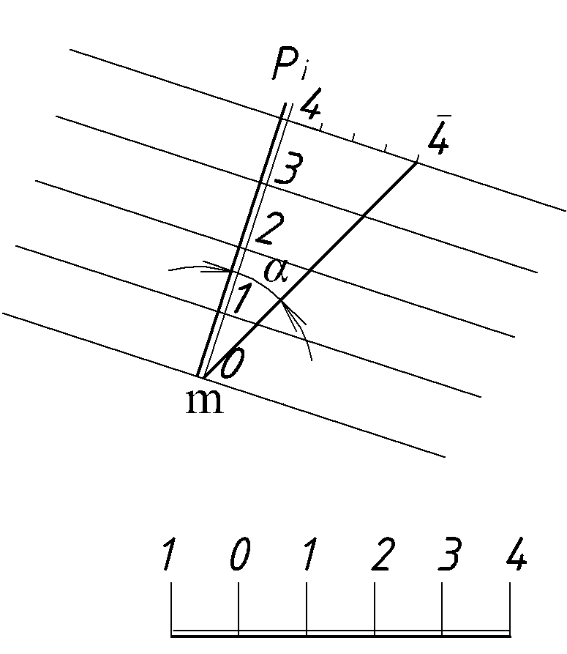

Рисунок 4.6 - масштаб уклона плоскости и угол ее наклона

Основной задачей в проекциях с числовыми отметками является задача на отыскание горизонталей заданной плоскости. Если плоскость задана масштабом уклона, то горизонтали проводятся перпендикулярно масштабу уклона через интервальные деления (рисунок 4.6). Если плоскость задана другим способом, то необходимо найти точки, через которые могут быть проведены горизонтали.
При построении откосов земляных выемок или насыпей приходится решать задачу построения плоскости заданного уклона, проходящей через прямую общего положения. Например, построить плоскость уклона i = 2/3, проходящую через прямую АВ (рисунок 4.7). Для этого строится прямой круговой конус с вершиной в любой точке прямой (т.В), образующие которого имеют уклон, равный заданному уклону i плоскости. Горизонтали искомой плоскости будут касательными к окружностям поперечных сечений конуса. Соединив точки касания прямой, получим линию падения (ВС13) искомой плоскости, а ее проекция на горизонтальную плоскость – масштаб уклона плоскости.

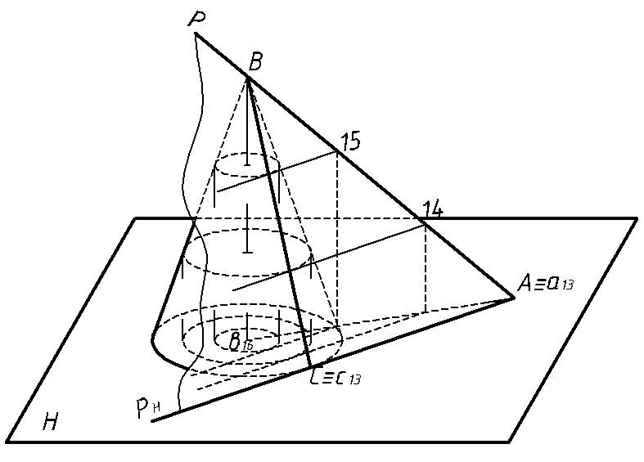

Рисунок 4.7 - построение плоскости, проходящей через прямую

На горизонтальной плоскости проекций эти построения выполняются следующим образом (рисунок 4.8). Сначала определяется интервал масштаба уклона ℓ = 1/i = 3/2 и градуируется заданная прямая АВ. Затем проводятся горизонтали конуса – концентрические окружности на расстоянии ℓ друг от друга. Через точки деления прямой проводятся касательные к одноименным горизонталям конуса. Построенные таким образом касательные будут горизонталями искомой плоскости.
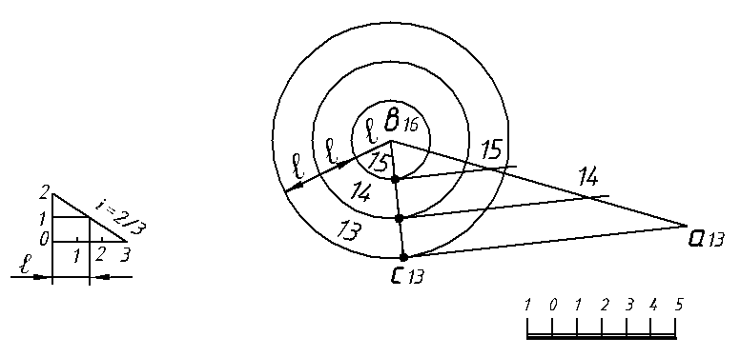

Рисунок 4.8 - построение плоскости, проходящей через прямую

4.3. Пересечение плоскостей
Построение линий пересечения плоскостей в проекциях с числовыми отметками сводится к отысканию точек пересечения одноименных горизонталей как линий, лежащих на одном уровне.
Пусть требуется построить линии пересечения плоскостей P и Q, заданных масштабами уклонов P_{i} и Q_{i} (рисунок 4.9). Для решения этой задачи рассекаем заданные плоскости плоскостью уровня ∑₅ , проходящей через отметку 5. Получим две горизонтали, лежащие в плоскости ∑₅, которые в пересечении дадут точку 5'. Проводя вторую секущую плоскость ∑₁₀ через отметку 10, получим еще одну общую точку 10' на пересечении одноименных горизонталей плоскостей P и Q. Через две полученные таким образом общие точки 5' и 10' пройдет линия пересечения плоскостей P и Q. Правильность решения подтверждается тем, что все горизонтали плоскостей P и Q пересекаются на линии их пересечения 5' - 10' .
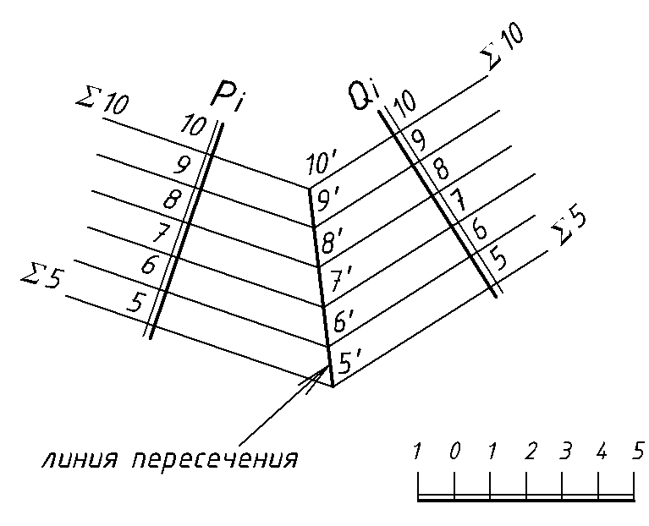

Рисунок 4.9 - построение линии пересечения плоскостей

4.4. Определение границ земляных работ
Для определения границы объема земляных работ надо построить линии пересечения откосов насыпи и выемки с поверхностью местности. Искомую линию строят по точкам пересечения одноименных горизонталей плоскости с горизонталями топографической поверхности.
На рисунке 4.10 изображены часть рельефа местности и горизонтальной площадки с отметкой 54 с примыкающей к ней аппарелью. Аппарель – пологий въезд или съезд с горизонтальной площадки. В этом случае задача сводится к построению линий пересечения откосов планируемой площадки и аппарели с рельефом местности. Площадка проектируется на насыпи. Горизонталь 54 является линией нулевых работ.
Перпендикулярно бровкам площадки проводятся линии масштаба уклона насыпи и на них наносятся интервалы откосов. Через полученные деления проводятся горизонтали насыпи и в пересечении их с горизонталями местности получаются точки. Соединив последовательно полученные точки, получим линии, которые являются границами откосов насыпи.
Построение горизонталей откосов аппарели см. рисунок 4.8, а пересечение откоса аппарели с топографической поверхностью см. рисунок 4.10.

4.5. Построение профиля земляного сооружения
На рисунке 4.10 приведен пример профиля вертикальной плоскостью
А-А, проходящей через середину аппарели. Для построения профиля земляного сооружения слева над планом проводят вертикальную прямую, откладывают на ней единицы масштаба и через них проводят горизонтальные прямые (линии уровня). Затем на плане отмечают точки пересечения следа плоскости А-А с горизонталями топографической поверхности. Из этих точек проводят вертикальные прямые до пересечения с линиями соответствующего уровня. Полученные точки соединяют плавной кривой, которая является профилем данной топографической поверхности.
На профиле также изображают все элементы земляного сооружения - горизонтальную площадку, аппарель, откосы выемки и насыпи, попадающие в секущую плоскость.

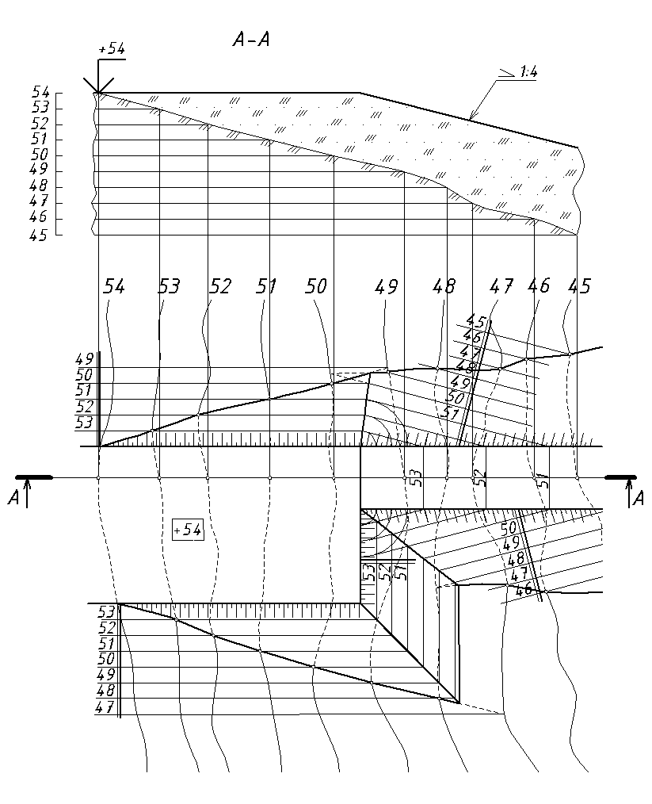

Рисунок 4.10 – построение откосов насыпи и аппарели, построение профиля

4.6. Варианты задания 3 и указания по его выполнению
Требуется построить границы земляных работ при строительстве горизонтальной строительной площадки и аппарели, расположенных на плоском склоне, заданном горизонталями (рисунок 4.11), и сечение (профиль) вертикальной плоскостью, проходящей через середину аппарели.
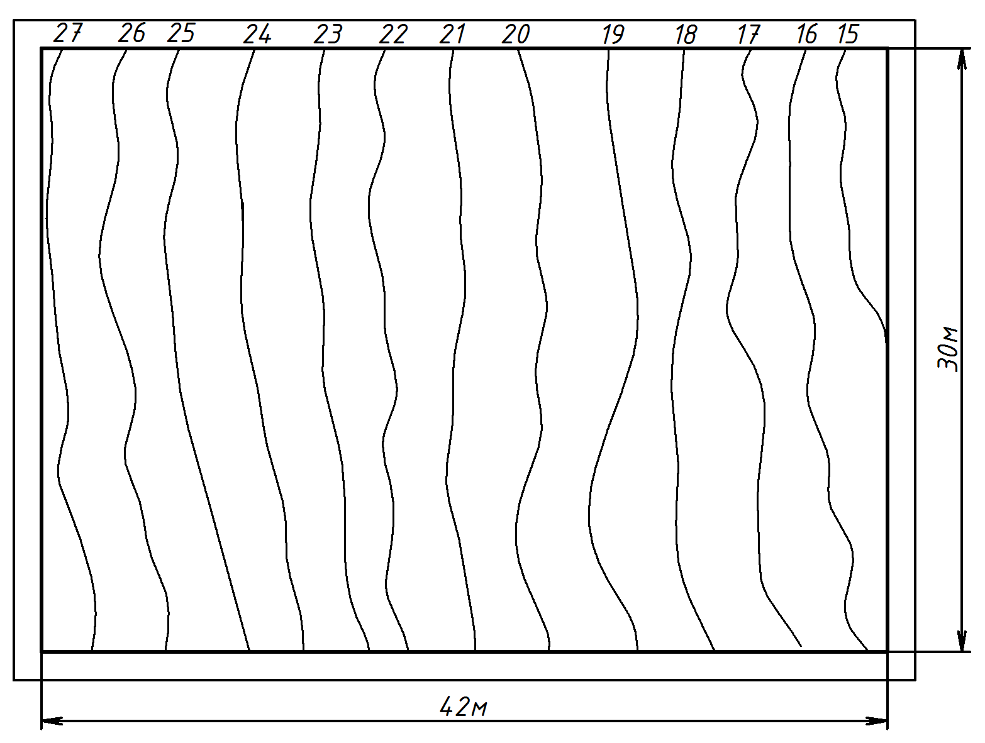
Рисунок 4.11 – план земельного участка
В той части, где отметки местности меньше отметок площадки, необходимо насыпать грунт, а там, где отметки местности больше отметок площадки – снять грунт.
Уклон аппарели принять i = 1:4, ширину 4 м. Предполагается, что аппарель подходит к стройплощадке со стороны насыпи, а ее расположение относительно площадки указано в таблице 4.1. В этой же таблице указаны уклоны откосов выемки i_{в} и насыпи i_{н}, а также отметка площадки и ее размеры.
Номер варианта выбрать по последней цифре шифра студента.

Таблица 4.1 – Варианты задания 3
№  варианта  (последняя  цифра шифра) | Размеры площадки |  | Уклоны откосов |  | Отметка  площадки | Расположение  аппарели
№  варианта  (последняя  цифра шифра) |  |  | выемки | насыпи | Отметка  площадки | Расположение  аппарели
№  варианта  (последняя  цифра шифра) | длина  а (м) | ширина  в (м) | i_{в} | i_{н} | Отметка  площадки | Расположение  аппарели
0 | 20 | 10 | 1:1,5 | 1:1 | 21 | В
1 | 19 | 9 | 1:2 | 1:1,5 | 22 | Н
2 | 18 | 8 | 1:1 | 1:2 | 23 | В
3 | 20 | 9 | 1:1,5 | 1:1,5 | 24 | Н
4 | 19 | 8 | 1:1,5 | 1:2 | 21 | В
5 | 18 | 10 | 1:2 | 1:1 | 22 | Н
6 | 20 | 8 | 1:2,5 | 1:2 | 23 | В
7 | 18 | 9 | 1:2 | 1:2 | 24 | Н
8 | 19 | 10 | 1:2,5 | 1:1 | 22 | В
9 | 20 | 9 | 1:1 | 1:2,5 | 23 | Н
Примечание: расположение аппарели указано относительно площадки:
В – аппарель подходит к верхнему углу строительной площадки,
Н – аппарель подходит к нижнему углу строительной площадки.
Выполнение задания рекомендуется проводить в следующей последовательности.
1. На формате А3 в масштабе 1:200 начертить план земельного участка размером 42х30 м. Рельеф местности задан горизонталями (рисунок 4.11), которые проводятся тонкими линиями. В пределах земляных сооружений они показываются штриховыми линиями. Расположение изображений на формате рекомендуется выполнить в соответствии с рисунком 4.12.
2. Нанести контуры строительной площадки длиной а, шириной в и аппарель (рисунок 4.12). Ширину площадки отмерять симметрично оси земельного участка.
3. Построить график масштаба уклонов и линейный масштаб на длине и высоте 10 м в масштабе 1:200 (рисунок 4.12) и определить интервалы уклонов откосов выемки и насыпи.
4. Проградуировать плоскость аппарели, для чего определить интервал и нанести его на план аппарели.
5. Перпендикулярно к границам площадки провести линии масштабов уклонов выемки и насыпи и нанести на них соответствующие интервалы.
6. Через полученные точки на масштабах уклонов провести горизонтали откосов выемки и насыпи и найти линии пересечения откосов между собой.
7. Найти точки пересечения горизонталей откосов выемки и насыпи с горизонталями местности.
8. Найденные точки соединить плавной кривой, образующей границы земляных работ. Откосы изобразить штриховкой перпендикулярно горизонталям в направлении уклона двумя линиями, различными по длине. Длина коротких штрихов составляет примерно 1/3 длинных. Расстояние между штрихами 1,5-2,0 мм (рисунки 4.10, 4.13).
9. Построить сечение земельного участка плоскостью, проходящей через аппарель. Сечение расположить над изображением плана. Профиль рельефа штриховать согласно ГОСТ 2.306-68 – «грунт естественный», а насыпь – обозначением «засыпка» (рисунки 4.10, 4.13).
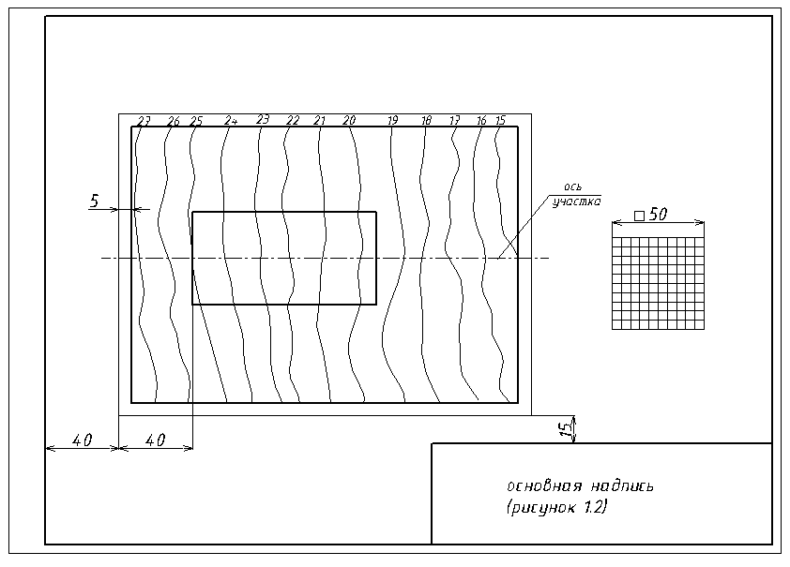

Рисунок 4.12 – размещение изображений на формате
Пример выполненного задания приведен на рисунке 4.13.

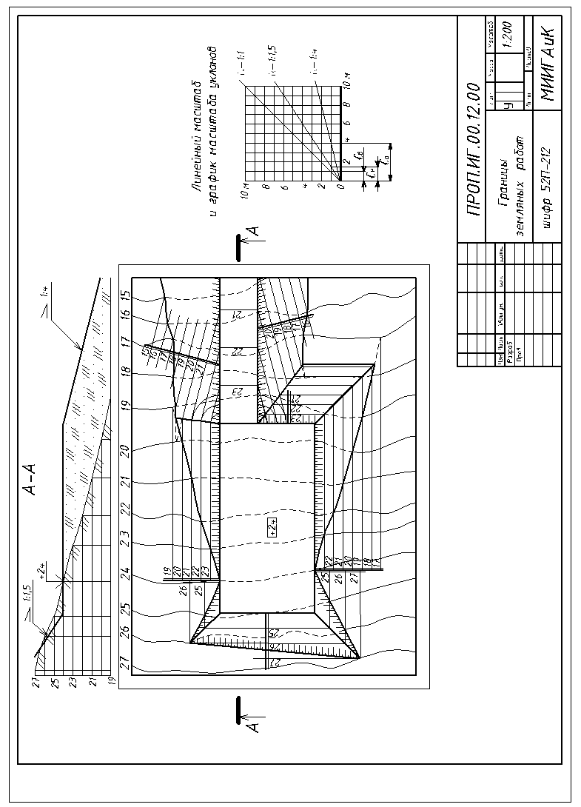
Рисунок 4.13 – пример оформления задания

Л и т е р а т у р а
- ГОСТ. Единая система конструкторской документации (ЕСКД).
Изд-во Стандартов, 1984
- Брилинг Н.С., Балягин С.Н. Черчение. Справочное пособие. - М.: Стройиздат, 1995
- Короев Ю.П. Инженерно-строительное черчение и рисование. - М.: Высшая школа, все годы изданий
- Лагерь А.И. Инженерная графика. – М.: Высшая школа, 2007
- Короев Ю.П. Начертательная геометрия. – М.: Ладья, 2004

С о д е р ж а н и е
Стр.
Введение ……………………………………………………………… ……… 3
Рабочая программа по дисциплине «Инженерная графика» …………….... 3
1. Общие требования к выполнению и оформлению
контрольной работы ……………………………………………… ………….. 4
2. Задание 1. Построение видов и наклонного сечения
2.1. Правила изображения предметов на чертежах…………………………….. 8
2.2. Примеры построения третьего вида некоторых геометрических тел …… 9
2.3. Примеры построения натуральной величины наклонного сечения …….. 12
2.4. Варианты задания 1 и указания по его выполнению …………………….. 16
3. Задание 2. Выполнение сборочного чертежа узла металлической фермы
3.1. Элементы металлических конструкций …………………………………. 21
3.2. Условные изображения и обозначения сварных соединений …………… 22
3.2. Варианты задания 2 и указания по его выполнению …………………….. 25
4. Задание 3. Построение границ земляных работ
4.1. Проекции с числовыми отметками. Проецирование точки и прямой.
Уклон и интервал …………………………………………………………… 33
4.2. Проецирование плоскости …………………………………………………. 35
4.3. Пересечение плоскостей …………………………………………………… 38
4.4. Определение границ земляных работ ……………………………………... 39
4.5. Построение профиля земляного сооружения ……………………………. 39
4.6. Варианты задания 3 и указания по его выполнению …………………….. 41
Литература …………………………………………………………………….. 45

